

PCMSO

Programa de Controle
Médico de Saúde Ocupacional

{{RAZAO_SOCIAL}}

{{DATA_DOCUMENTO}}

Versão: {{VERSAO}}

Índice
2 - CONTROLE DE REVISÃO DO PCMSO 4
3 - NORMA REGULAMENTADORA - NR7 4
4 - OBJETIVO 5
5 - DIRETRIZES 6
6 - PLANEJAMENTO 6
7 - DESENVOLVIMENTO 8
8 - RESPONSABILIDADES 8
9. EXAME MÉDICO OCUPACIONAL 9
9.3.1 – QUADRO 1 DO ANEXO I NR-7 – INDICADORES BIOLÓGICOS DE EXPOSIÇÃO EXCESSIVA 11
9.3.2 - QUADRO 2 DO ANEXO I NR-7 - INDICADORES BIOLÓGICOS DE EXPOSIÇÃO COM SIGNIFICADO CLÍNICO 16
9.5 - EXAME RADIOLÓGICO 29
9.6 - EXAME ESPIROMÉTRICO 32
9.7 - GESTANTES/ LACTANTES 33
9.8 - MANIPULADORES DE ALIMENTO 33
9.9 - EXPOSIÇÃO OCUPACIONAL AO CALOR E ACLIMATIZAÇÃO 34
9.10 - RISCOS PSICOSSOCIAIS RELACIONADOS AO TRABALHO 38
10 - DOCUMENTOS 39
SALAS DE VACINAS 54
SALAS DE VACINAS 58
12 - PROGRAMA DE CONSCIENTIZAÇÃO EM SAÚDE PREVENTIVA 61
13. CRONOGRAMA DE ATIVIDADES 63
13.1 - AÇÕES DO PROGRAMA (CRONOGRAMA) 64
13.2 - PROGRAMAÇÃO DAS AÇÕES 65
14. SUGESTÃO PARA LISTA DE SUPRIMENTOS DE EMERGÊNCIA 66
15. TERMO DE COMPROMISSO 67
16. ANEXOS 68
16.1 - ANEXOS 69
16.2 - ANEXOS 70
16.3 - ANEXOS 71
16.4 - ANEXOS 77

Identificação da Empresa
Empresa
{{RAZAO_SOCIAL}} - {{OBRA}}
Endereço  {{ENDERECO}} |  |  | Complemento  {{COMPLEMENTO}} | CNPJ  {{CNPJ}}
CEP  {{CEP}} | Cidade  {{CIDADE}} |  | Bairro  {{BAIRRO}} | UF  {{UF}}
CNAE  {{CNAE}} | Grau de Risco  {{GRAU_RISCO}} | Descrição CNAE  {{DESCRICAO_CNAE}}

2 - CONTROLE DE REVISÃO DO PCMSO

Data | Revisão | Considerações sobre a revisão
{{REVISAO_DATA}} | {{REVISAO_NUMERO}} | {{REVISAO_CONSIDERACOES}}

3 - NORMA REGULAMENTADORA - NR7
O PROGRAMA DE CONTROLE MÉDICO DE SAÚDE OCUPACIONAL (PCMSO) visa atender o disposto na Portaria SEPRT n.º 6.734, de 09/03/2020, e Normas Regulamentadoras, especificamente a NR-7, de 08/06/1978, com modificações do texto através de portarias anteriores.

A NR-07 foi revisada em março de 2020 e entrou em vigor dia 03/01/2022 (Portaria nº 6.734, de 2020 (DOU 13/03/2020). A Portaria MTP N°567, de 10 de março de 2022 (DOU em 01/04/2022) altera a nova NR-07 acima citada. O Ministro de Estado do Trabalho e Previdência, resolve: Art. 1° A Norma Regulamentadora n°07 (NR-07) - Programa de Controle Médico de Saúde Ocupacional - PCMSO, aprovada pela Portaria SEPRT/ME n° 6.734, de 9 de março de 2020, publicada no DOU de 13/03/2020 - Seção 1, passa a vigorar com as alterações constantes do Anexo desta Portaria. Art.2° Esta Portaria entrou em vigor 60 dias após a publicação.

A NR-7 estabelece a obrigatoriedade da elaboração e implementação, por parte de todos os empregadores e instituições que admitam trabalhadores como empregados, do PCMSO. Estabelece, ainda, os parâmetros e diretrizes gerais a serem observados na execução do PCMSO.
4 - OBJETIVO
Esta Norma Regulamentadora - NR-07- estabelece diretrizes e requisitos para o desenvolvimento do Programa de Controle Médico de Saúde Ocupacional - PCMSO nas organizações, com o objetivo de proteger e preservar a saúde de seus empregados em relação aos riscos ocupacionais, conforme avaliação de riscos do Programa de Gerenciamento de Risco - PGR da organização (empresa).
O PGR deve acompanhar continuamente as atividades da empresa por meio da execução das medidas previstas no plano de ação. Inclusive, deve refletir eventuais mudanças no ambiente de trabalho que alterem as características dos riscos ocupacionais.
A avaliação de riscos do PGR - que é uma das etapas desse programa - deve ser revista no máximo a cada dois anos. No caso de organizações que possuam certificações em sistema de gestão de SST, esse prazo pode ser de até três anos.
Segundo a NR-01, a avaliação de riscos deve ser alterada ou revista quando da ocorrência das hipóteses descritas no item 1.5.4.4.6:
A avaliação de riscos deve constituir um processo contínuo e ser revista a cada dois anos ou quando da ocorrência das seguintes situações:

a) após implementação das medidas de prevenção, para avaliação de riscos residuais;
b) após inovações e modificações nas tecnologias, ambientes, processos, condições, procedimentos e organização do trabalho que impliquem em novos riscos ou modifiquem os riscos existentes;
c) quando identificadas inadequações, insuficiências ou ineficácias das medidas de prevenção;
d) na ocorrência de acidentes ou doenças relacionadas ao trabalho;
e) quando houver mudança nos requisitos legais aplicáveis.

O PCMSO deve ser revisado caso houver revisão do PGR (Programa de Gerenciamento de Riscos) ou AET (Análise Ergonômica do Trabalho), ao detectar mudanças nos riscos ocupacionais passíveis de controle biológico, convenção coletiva do trabalho ou por determinação legal ou de órgão fiscalizador ou quando de sua revisão.
Alterações também podem surgir quando o médico detectar novas descobertas da ciência médica, em relação a efeitos de riscos existentes; mudança de critérios de interpretação dos exames.
Deve haver a correlação do PCMSO com o ambiente de Trabalho, guardando a estreita relação com as características do ambiente e com os riscos inerentes à natureza e à organização do trabalho.
O PCMSO visa o monitoramento biológico da exposição ocupacional dos trabalhadores a agentes físicos, químicos e biológicos, contribuindo positivamente nos seguintes pontos:

- Diminuição do absenteísmo por motivos médicos ocupacionais;
- Melhoria na produtividade;
- Melhoria na qualidade de vida no trabalho;
- Melhoria das relações do trabalho;
- Aumento do comprometimento e satisfação dos colaboradores com a empresa.

5 - DIRETRIZES
O PCMSO é parte integrante do conjunto mais amplo de iniciativas da empresa harmonizado com o disposto nas demais normas regulamentadoras, principalmente com a NR-1, NR-9, NR-17 e NR-18.

São diretrizes do PCMSO:

a) rastrear e detectar precocemente os agravos à saúde relacionados ao trabalho;
b) detectar possíveis exposições excessivas a agentes nocivos ocupacionais;
c) definir a aptidão de cada empregado para exercer suas funções ou tarefas determinadas;
d) subsidiar a implantação e o monitoramento da eficácia das medidas de prevenção adotadas na empresa;
e) subsidiar análises epidemiológicas e estatísticas sobre os agravos à saúde e sua relação com os riscos ocupacionais;
f) subsidiar decisões sobre o afastamento de empregados de situações de trabalho que possam comprometer sua saúde;
g) subsidiar a emissão de notificações de agravos relacionados ao trabalho, de acordo com a regulamentação pertinente;
h) subsidiar o encaminhamento dos empregados à Previdência Social;
i) acompanhar de forma diferenciada os empregados, cujos estados de saúde possam ser especialmente afetados pelos riscos ocupacionais;
j) subsidiar a Previdência Social nas ações de reabilitação profissional;
k) subsidiar ações de readaptação profissional;
l) monitorar a imunização ativa dos empregados, relacionada a riscos ocupacionais, sempre que houver recomendação do Ministério da Saúde.

O PCMSO deve incluir ações de:

a) vigilância passiva da saúde ocupacional, a partir de informações sobre a demanda espontânea de empregados que procurem serviços médicos;
b) vigilância ativa da saúde ocupacional, por meio de exames médicos dirigidos que incluam, além dos exames previstos nesta NR, a coleta de dados sobre sinais e sintomas de agravos à saúde relacionados aos riscos ocupacionais.

O PCMSO não deve ter caráter de seleção de pessoal.

Obs: A responsabilidade técnica- médica pelo PCMSO tem a vigência do período contratual com o Seconci-GO, em caso de não renovação do contrato ou cancelamento do mesmo, a responsabilidade técnica cessa a partir da data desta rescisão

6 - PLANEJAMENTO
O PCMSO deve ser elaborado pelo Médico Responsável pelo PCMSO, considerando os riscos ocupacionais identificados e classificados pelo PGR.

Este Documento Base será atualizado anualmente e/ou todas as vezes que se fizer necessário devido a alterações Programa de Gerenciamento de Risco da organização (empresa).

O PGR deve acompanhar continuamente as atividades da empresa por meio da execução das medidas previstas no plano de ação. Inclusive, deve refletir eventuais mudanças no ambiente de trabalho que alterem as características dos riscos ocupacionais.

A avaliação de riscos do PGR - que é uma das etapas desse programa - deve ser revista no máximo a cada dois anos. No caso de organizações que possuam certificações em sistema de gestão de SST, esse prazo pode ser de até três anos.

Portanto, qualquer alteração ocorrida no PGR/PCMAT, o médico responsável pelo PCMSO deverá ser comunicado, formalmente, para as devidas adequações no Programa de Controle Médico de Saúde Ocupacional.

São considerados riscos ocupacionais para fins de monitoramento biológico e vigilância à saúde (e, portanto, constar em ASO), os agentes químicos, reconhecido no PGR, que quantitativamente estão acima do nível de ação determinados na NR-09, ou o levantamento preliminar do PGR indicar a necessidade de medidas de prevenção imediatas ou se a classificação de riscos do PGR indicar a exigência de monitoramento.

Exceção aos riscos de poeiras, no qual, seguiremos, conforme anexo III da NR-07. Assim também, para os agentes químicos cancerígenos, conforme informado no PGR da organização, serão obrigatórios quando a exposição ocupacional estiver acima de 10% (dez por cento) dos limites de exposição ocupacional, ou quando não houver avaliação ambiental e devem ser executados e interpretados com base nos critérios constantes na NR-07.

Os agentes que não possuem limites de tolerância, ou seja, que não possuem concentração ou intensidade máxima ou mínima identificada como segura, capaz de causar danos à saúde do trabalhador durante a sua vida laboral, devem determinar monitoramento biológico e vigilância à saúde sempre que reconhecidos.

O PCMSO deve incluir a avaliação do estado de saúde dos empregados em atividades críticas, como definidas nesta Norma, considerando os riscos envolvidos em cada situação e a investigação de patologias que possam impedir o exercício de tais atividades com segurança.

A empresa deve garantir que o PCMSO:

a) Descreva os possíveis agravos à saúde relacionados aos riscos ocupacionais identificados e classificados no PGR;
b) Contenha planejamento de exames médicos clínicos e complementares necessários, conforme os riscos ocupacionais identificados, atendendo ao determinado nos Anexos da NR 7;
c) Contenha os critérios de interpretação e planejamento das condutas relacionadas aos achados dos exames médicos. Anexos:

- 16.1 Fluxo Geral de Sugestão de Condutas em Medicina do Trabalho;
- 16.2 Fluxo Específico para Alterações nos Exames Complementares para Monitorização Biológica dos Agentes Químicos no Anexo I (Quadro 1 E 2 da NR-7);
- 16.3 Fluxo Específico para Alterações nos demais exames complementares.

d) Seja conhecido e atendido por todos os médicos que realizarem os exames médicos ocupacionais dos empregados: treinamento para conhecimento dos fluxos supracitados, com registro no RQ_08_LISTA DE PRESENÇA/TREINAMENTO/PALESTRA/CURSO;
e) Inclua Relatório Analítico sobre o desenvolvimento do programa;

O médico responsável pelo PCMSO, caso observe inconsistências no inventário de riscos da empresa, deve reavaliá-las em conjunto com os responsáveis pelo PGR. Esta sinalização procederá através da comunicação do Departamento de Assessoria em Saúde, via e-mail, com o elaborador e/ou empresa responsável pelo PGR.
7 - DESENVOLVIMENTO
O desenvolvimento PCMSO deverá incluir a realização de exames médicos ocupacionais que incluem a avaliação clínica constituída pela anamnese ocupacional, exame físico e mental, bem como a realização de exames complementares conforme o risco ocupacional a que o trabalhador estiver exposto.
8 - RESPONSABILIDADES
1. Da empresa:

- Garantir a elaboração e efetiva implantação do PCMSO;
- Custear sem ônus para o empregado todos os procedimentos relacionados ao PCMSO;
- Indicar médico do trabalho responsável pelo PCMSO.

2. Do Médico Responsável pelo PCMSO

a) Elaborar e implementar o PCMSO, visando a promoção e a preservação da saúde dos trabalhadores;

b) Planejar, analisar, controlar e acompanhar o desenvolvimento e execução do PCMSO e seus resultados;

c) Elaborar o Relatório Analítico do PCMSO;

d) Realizar os exames médicos previstos no PCMSO ou encarregar a realização dos mesmos aos médicos examinadores;

e) Gerenciar os casos que apresentem algum comprometimento da saúde relacionado ao trabalho ou não, decorrente dos exames médicos e/ou complementares;

f) Sendo verificada a possibilidade de exposição excessiva a agentes listados no Quadro 1 do Anexo I desta NR, o médico do trabalho responsável pelo PCMSO deve informar o fato aos responsáveis pelo PGR para reavaliação dos riscos ocupacionais e das medidas de prevenção.

g) Informar à empresa, constatada ocorrência ou agravamento de doença relacionada ao trabalho ou alteração que revele disfunção orgânica por meio dos exames complementares do Quadro 2 do Anexo I, dos demais anexos desta NR ou dos exames complementares incluídos com base no subitem 7.5.18 da NR-07. O médico responsável pelo PCMSO deve avaliar a necessidade de realização de exames médicos em outros empregados sujeitos às mesmas situações de trabalho.

h) Os dados dos exames clínicos e complementares deverão ser registrados em prontuário médico individual sob a responsabilidade do médico responsável pelo PCMSO.

- i) Avaliação do estado de saúde dos empregados em atividades críticas, como definidas nesta Norma, considerando os riscos envolvidos em cada situação e a investigação de patologias que possam impedir o exercício de tais atividades com segurança.

j) Prestar esclarecimentos, quando solicitado sobre os problemas de saúde ocupacional, respeitando o princípio ético do sigilo médico.

k) Discutir conjuntamente com os profissionais da área de Segurança do Trabalho e/ ou Meio Ambiente, medidas preventivas quanto à melhoria do ambiente de trabalho, as condições de trabalho e os riscos a que está ou será exposto cada trabalhador da empresa.

3. Do Médico Examinador

a) Executar os exames médicos: admissionais, periódicos, retorno ao trabalho, mudança de riscos ocupacionais e demissionais, examinando os trabalhadores, avaliando os resultados dos exames complementares, informando aos mesmos os resultados dos exames;
b) Comunicar o Médico Responsável pelo PCMSO e ao empregado, sempre que necessário, ao constatar uma ocorrência ou agravamento de doenças do trabalho ou ocupacionais, através de exames médicos, ou ao verificar as alterações que revelem qualquer tipo de disfunção;
c) Indicar quando necessário o afastamento do trabalhador da exposição ao risco ou do trabalho;
d) Quando orientado pelo Médico Responsável pelo PCMSO, encaminhar o trabalhador à Previdência Social para estabelecimento de nexo causal, avaliação de incapacidade e definição da conduta previdenciária em relação ao trabalho.

4. Do Empregado

a) Submeter-se aos exames médicos previstos no PCMSO;
b) Cumprir as orientações médicas decorrentes da avaliação de sua saúde;
c) Utilizar o Equipamento de Proteção Individual (EPI) fornecido pela empresa;
d) Cumprir as disposições legais e regulamentos sobre segurança, saúde e meio ambiente, inclusive as ordens de serviço expedidas pela empresa;
e) Comunicar imediatamente, ao médico responsável pelo PCMSO ou médico examinador, quando acometido por problemas de saúde.
9. EXAME MÉDICO OCUPACIONAL
9.1 - Atestado de Saúde Ocupacional - ASO

Para cada exame clínico ocupacional realizado, o médico emitirá o ASO, que deve ser comprovadamente disponibilizado ao empregado, devendo ser fornecido em meio físico quando solicitado.
O médico examinador emitirá o Atestado de Saúde Ocupacional - ASO, em três vias:

1. A primeira via do ASO ficará arquivada no local de trabalho do trabalhador, inclusive frente de trabalho ou canteiro de obras, à disposição da Fiscalização do Trabalho;
2. A segunda via do ASO será obrigatoriamente entregue ao trabalhador, mediante recibo na primeira via;
3. A terceira via do ASO ficará arquivada no SECONCI-GO, dentro do prontuário médico do paciente.

O ASO deve conter no mínimo:

a) Razão social e CNPJ da empresa;
b) Nome completo do empregado, o número de seu CPF e sua função;
c) Descrição dos perigos ou fatores de risco identificados e classificados no PGR que necessitem de controle médico previsto no PCMSO, ou a sua inexistência;
d) Indicação e data de realização dos exames ocupacionais clínicos e complementares a que foi submetido o empregado;
e) Definição de apto ou inapto para a função do empregado;
f) Nome e número de registro profissional do médico responsável pelo PCMSO;
g) Data, número de registro profissional e assinatura do médico que realizou o exame clínico.

A aptidão para trabalho em atividades específicas (trabalho em altura e trabalho em espaço confinado), quando assim definido em Normas Regulamentadoras e seus Anexos, deve ser consignada no ASO.

9.2 - Exames Médicos Ocupacionais

O PCMSO deve incluir a realização obrigatória dos exames médicos, os quais compreendem exame clínico e exames complementares, realizados de acordo com as especificações desta norma e de outras NR:

a) Admissional;
b) Periódico;
c) Retorno ao trabalho;
d) Mudança de Riscos Ocupacionais;
e) Demissional.

O exame clínico deve obedecer aos prazos e à seguinte periodicidade:

I - Exame Admissional: ser realizado antes que o empregado assuma suas atividades;
II - Exame Periódico: ser realizado de acordo com os seguintes intervalos:

- Para empregados expostos a riscos ocupacionais identificados e classificados no PGR e para portadores de doenças crônicas que aumentem a susceptibilidade a tais riscos: a cada ano ou a intervalos menores, a critério do médico responsável;
- Para os demais empregados, o exame clínico deve ser realizado a cada dois anos.

Os exames periódicos que apresentarem alguma alteração terão novas orientações com periodicidade, acréscimo ou repetições de exames complementares a critério do Médico Responsável pelo PCMSO.

III. No Exame de Retorno ao Trabalho, o exame clínico deve ser realizado antes que o empregado reassuma suas funções, quando ausente por período igual ou superior a 30 (trinta) dias por motivo de doença ou acidente, de natureza ocupacional ou não. No exame de retorno ao trabalho, a avaliação médica deve definir a necessidade de retorno gradativo ao trabalho.

IV. O Exame de Mudança de Risco Ocupacional deve, obrigatoriamente, ser realizado antes da data da mudança, adequando-se o controle médico aos novos riscos.

V. No Exame Demissional, o exame clínico deve ser realizado em até 10 (dez) dias contados do término do contrato, podendo ser dispensado caso o exame clínico ocupacional mais recente tenha sido realizado há menos de 135 (cento e trinta e cinco) dias, para as organizações graus de risco 1 e 2, e há menos de 90 (noventa) dias, para as organizações graus de risco 3 e 4.

9.3 - Periodicidade dos Exames Laboratoriais

Os exames complementares laboratoriais previstos nesta NR devem ser executados por laboratório que atenda ao disposto na RDC/ANVISA n.º 302/2005, no que se refere aos procedimentos de coleta, acondicionamento, transporte e análise, e interpretados com base nos critérios constantes nos Anexos da Norma, NR-07, e são obrigatórios quando:

a) o levantamento preliminar do PGR indicar a necessidade de medidas de prevenção imediatas;
b) houver exposições ocupacionais acima dos níveis de ação determinados na NR-09 ou se a classificação de riscos do PGR indicar.

Observações:

- O momento da coleta das amostras biológicas deve seguir o determinado nos Quadros 1 e 2 do Anexo I desta NR.
- Quando a empresa realizar o armazenamento e o transporte das amostras, devem ser seguidos os procedimentos recomendados pelo laboratório contratado.
- Os exames previstos nos Quadros 1 e 2 do Anexo I desta NR devem ser realizados a cada seis meses, podendo ser antecipados ou postergados por até 45 (quarenta e cinco) dias, a critério do médico responsável, mediante justificativa técnica, a fim de que os exames sejam realizados em situações mais representativas da exposição do empregado ao agente.
- Para as atividades realizadas de forma sazonal, a periodicidade dos exames constantes nos Quadros 1 e 2 do Anexo I desta NR pode ser anual, desde que realizada em concomitância com o período da execução da atividade.
- Os exames previstos no Quadro 1 do Anexo I desta NR não serão obrigatórios nos exames admissional, de retorno ao trabalho, de mudança de risco ocupacional e demissional.
- Os empregados devem ser informados, durante o exame clínico, das razões da realização dos exames complementares previstos nesta NR e do significado dos resultados de tais exames.
- A monitoração da exposição ocupacional a agentes químicos, a níveis de pressão sonoros elevados e a substâncias cancerígenas e radiações ionizantes ficará a critério do PGR da empresa.
- No exame admissional, a critério do médico responsável, poderão ser aceitos exames complementares realizados nos 90 (noventa) dias anteriores, exceto quando definidos prazos diferentes nos Anexos desta NR.
- Podem ser realizados outros exames complementares, a critério do médico responsável, desde que relacionados aos riscos ocupacionais classificados no PGR e tecnicamente justificados no PCMSO.
- Sendo verificada a possibilidade de exposição excessiva a agentes listados no Quadro 1 do Anexo I desta NR, o médico do trabalho responsável pelo PCMSO deve informar o fato aos responsáveis pelo PGR para reavaliação dos riscos ocupacionais e das medidas de prevenção.
- Quando constatada ocorrência ou agravamento de doença relacionada ao trabalho ou alteração que revele disfunção orgânica por meio dos exames complementares do Quadro 2 do Anexo I, dos demais anexos desta NR ou dos exames complementares incluídos com base no subitem 7.5.18 da presente NR, caberá à organização, após informada pelo médico responsável pelo PCMSO:

a) Emitir a Comunicação de Acidente do Trabalho - CAT;
b) Afastar o empregado da situação, ou do trabalho, quando necessário;
c) Encaminhar o empregado à Previdência Social, quando houver afastamento do trabalho superior a 15 (quinze) dias, para avaliação de incapacidade e definição da conduta previdenciária;
d) Reavaliar os riscos ocupacionais e as medidas de prevenção pertinentes no PGR.
e) Orientar o Diretor da Empresa quanto à necessidade de adoção de medidas de controle no ambiente de trabalho.

Observações:

- O empregado, em uma das situações previstas acima, deve ser submetido a exame clínico e informado sobre o significado dos exames alterados e condutas necessárias.
- O médico responsável pelo PCMSO deve avaliar a necessidade de realização de exames médicos em outros empregados sujeitos às mesmas situações de trabalho.

9.3.1 – QUADRO 1 DO ANEXO I NR-7 – INDICADORES BIOLÓGICOS DE EXPOSIÇÃO EXCESSIVA
A meia-vida de uma substância ou de seu metabólito determina o momento em que deve ser realizada a coleta da amostra de material biológico para análise.

A meia-vida da maioria das substancias do quadro I da NR-7 é curta ou muito curta e como existe a necessidade de um período entre o início da exposição ao agente químico e a possibilidade de se utilizar a dosagem biológica como indicador, o monitoramento da exposição a tais substancias pode ser utilizada como indicador após 06 meses de exposição.

A periodicidade de avaliação dos indicadores biológicos do Quadro I deverá ser realizada semestralmente (Exame Periódico).

Sendo verificada a possibilidade de exposição excessiva a agentes listados no Quadro 1 do Anexo I desta NR, o médico do trabalho responsável pelo PCMSO deve informar o fato aos responsáveis pelo PGR para reavaliação dos riscos ocupacionais e das medidas de prevenção. Esta sinalização procederá através da comunicação do Departamento de Assessoria em Saúde, via e-mail, com o elaborador e/ou empresa responsável pelo PGR.

O empregado exposto a esta condição, deve ser submetido a exame clínico e informado sobre o significado dos exames alterados e condutas necessárias. O médico responsável pelo PCMSO deve avaliar a necessidade de realização de exames médicos em outros empregados sujeitos às mesmas situações de trabalho.

ANEXO I MONITORAÇÃO DA EXPOSIÇÃO OCUPACIONAL A AGENTES QUÍMICOS
(Alterado pela Portaria MTP nº 567, de 10 de março de 2022)

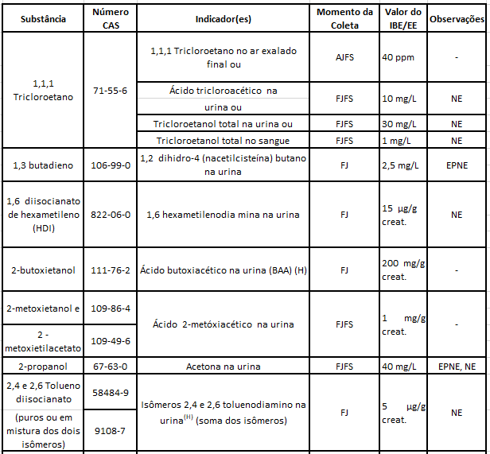

ANEXO I MONITORAÇÃO DA EXPOSIÇÃO OCUPACIONAL A AGENTES QUÍMICOS
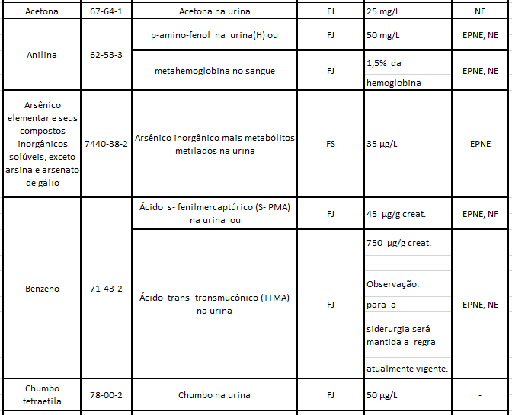

ANEXO I MONITORAÇÃO DA EXPOSIÇÃO OCUPACIONAL A AGENTES QUÍMICOS

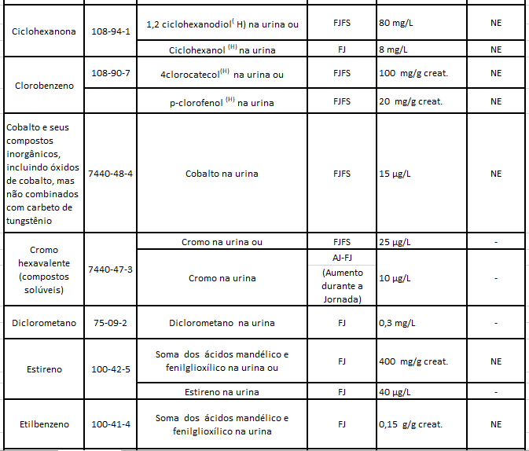

ANEXO I MONITORAÇÃO DA EXPOSIÇÃO OCUPACIONAL A AGENTES QUÍMICOS

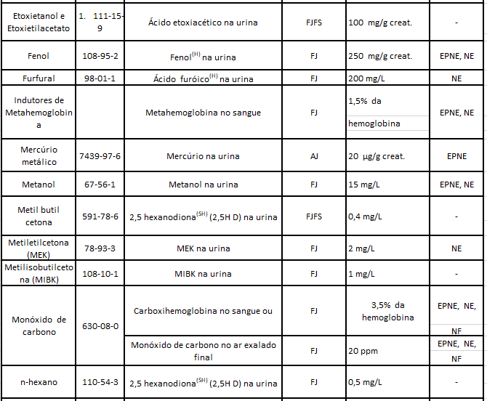

ANEXO I MONITORAÇÃO DA EXPOSIÇÃO OCUPACIONAL A AGENTES QUÍMICOS

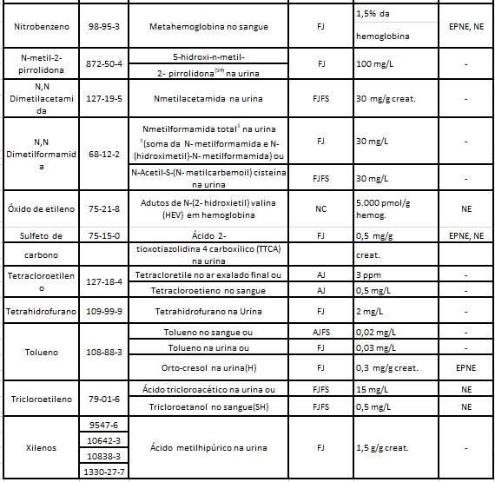

*São indicadores de exposição excessiva (EE) aqueles que não têm caráter diagnóstico ou significado clínico. Avaliam a absorção dos agentes por todas as vias de exposição e indicam, quando alterados, após descartadas outras causas não ocupacionais que justifiquem o achado, a possibilidade de exposição acima dos limites de exposição ocupacional. As amostras devem ser colhidas nas jornadas de trabalho em que o trabalhador efetivamente estiver exposto ao agente a ser monitorado.

9.3.2 - QUADRO 2 DO ANEXO I NR-7 - INDICADORES BIOLÓGICOS DE EXPOSIÇÃO COM SIGNIFICADO CLÍNICO
O monitoramento biológico das substâncias com meia-vida prolongada, deverá ser realizado no Exame Admissional, no Exame Periódico (semestralmente), Mudança de Riscos Ocupacionais, Retorno ao Trabalho, e no Exame Demissional.

Constatada ocorrência ou agravamento de doença relacionada ao trabalho ou alteração que revele disfunção orgânica por meio dos exames complementares do Quadro 2 do Anexo I, dos demais anexos desta NR ou dos exames complementares, caberá à organização, após informada pelo médico responsável pelo PCMSO:

a) emitir a Comunicação de Acidente do Trabalho - CAT;
b) afastar o empregado da situação, ou do trabalho, quando necessário;
c) encaminhar o empregado à Previdência Social, quando houver afastamento do trabalho superior a 15 (quinze) dias, para avaliação de incapacidade e definição da conduta previdenciária;
d) reavaliar os riscos ocupacionais e as medidas de prevenção pertinentes no PGR.

QUADRO 2 - Indicadores Biológicos de Exposição com Significado Clínico (IBE/SC) *

(Alterado pela Portaria MTP nº 567, de 10 de março de 2022)

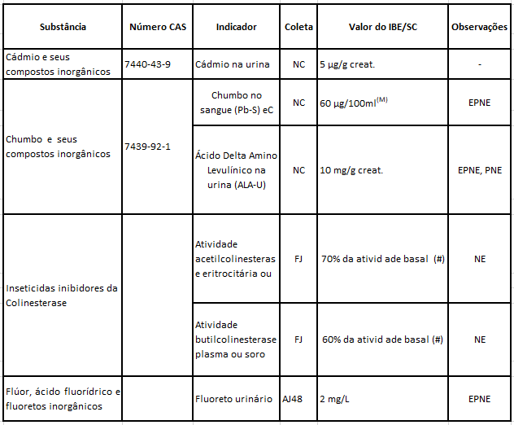

(*) Indicadores biológicos com significado clínico (SC) evidenciam disfunções orgânicas e efeitos adversos à saúde.
(#) A atividade basal é a atividade enzimática pré-ocupacional e deve ser estabelecida com o empregado afastado por pelo menos 30 (trinta) dias da exposição a inseticidas inibidores da colinesterase.
(M) Mulheres em idade fértil, com valores de Chumbo no sangue (Pb-S) a partir de 30 µg/100ml, devem ser afastadas da exposição ao agente.

Abreviaturas

IBE/EE - Indicadores Biológicos de Exposição Excessiva
IBE/SC - Indicadores Biológicos de Exposição com Significado Clínico µg/g creat. - Microgramas por grama de creatinina µg/L - Microgramas por litro
AJ - Antes da Jornada
AJ-FJ - Diferença pré e pós-jornada
AJ48 - Antes da jornada com no mínimo 48 horas sem exposição
AJFS - Início da última jornada de trabalho da semana
EPNE - Encontrado em populações não expostas ocupacionalmente
FJ - Final de jornada de trabalho
FJFS - Final do último dia de jornada da semana
FS - Após 4 ou 5 jornadas de trabalho consecutivas
H - Método analítico exige hidrólise para este IBE/EE
SH - O método analítico deve ser realizado sem hidrólise para este IBE/EE mg/L - Miligramas por litro
NC - Não crítica (pode ser colhido a qualquer momento desde que o trabalhador esteja trabalhando nas últimas semanas)
NE - Não específico (pode ser encontrado por exposições a outras substâncias)
NF - Valores para não fumantes (fumantes apresentam valores basais elevados deste indicador que inviabilizam a interpretação)
pmol/g hemog - Picomoles por grama de hemoglobina
ppm - Partes por milhão" (NR)

9.3.3 Periodicidade dos Exames Laboratoriais para Exposição à Benzeno

As ações de vigilância da saúde dos empregados expostos a benzeno devem seguir o disposto na Instrução Normativa Nº 2, de 20 de dezembro de 1995, da SSST/Ministério do Trabalho, e na Portaria de Consolidação Nº 5, Anexos LXVIII, LXIX, LXX e LXXI, de 28 de setembro de 2017, do Ministério da Saúde.

Será solicitado exame complementar, com sua devida periodicidade, presente no quadro I da NR-07 e para os colaboradores expostos a benzeno, precisamente, os que manipulam combustíveis (gasolina, diesel, etc.),os exames de Hemograma Completo e Contagem de Reticulócitos serão realizados no Exame Admissional, Exame Periódico semestral e no Exame Demissional.

9.3.4 Substâncias Químicas Cancerígenas

Deve-se estabelecer diretrizes e parâmetros complementares no PCMSO para vigilância da saúde dos empregados expostos ocupacionalmente a substâncias químicas cancerígenas e a radiações ionizantes, de acordo com as informações fornecidas pelo Programa de Gerenciamento de Risco - PGR, visando à prevenção e à detecção do câncer e de lesões e alterações pré-cancerígenas relacionados ao trabalho.

Os prontuários médicos dos empregados expostos a substâncias químicas cancerígenas devem ser mantidos por período mínimo de 40 (quarenta) anos após o desligamento do empregado.

O médico responsável pelo PCMSO deve orientar os médicos que realizam o exame clínico desses empregados sobre a importância da identificação de lesões e alterações clínicas ou laboratoriais que possam estar relacionadas à exposição ocupacional a substâncias químicas cancerígenas e a radiações ionizantes.

Os exames complementares para os empregados expostos a agentes químicos cancerígenos, conforme informado no PGR da organização, são obrigatórios quando a exposição ocupacional estiver acima de 10% (dez por cento) dos limites de exposição ocupacional, ou quando não houver avaliação ambiental, e devem ser executados e interpretados com base nos critérios constantes na NR 7.

9.3.5 - Radiações Ionizantes

Os empregados devem ser avaliados, no exame médico admissional, de retorno ao trabalho ou de mudança de risco, quanto à sua aptidão para exercer atividades em áreas controladas ou supervisionadas, de acordo com as informações do PGR e a classificação da Comissão Nacional de Energia Nuclear - CNEN (Norma CNEN NN 3.01) para áreas de trabalho com radiação ou material radioativo.

A informação sobre aptidão ou inaptidão para exercer atividade com exposição a radiação ou material radioativo deve ser consignada no ASO do empregado.
No caso de exposição ocupacional acima do limite de dose anual de radiação ionizante, efetiva ou equivalente, deve ser realizada nova avaliação médica do empregado para definição sobre a sua continuidade na atividade, quando deve ser emitido novo ASO.
No caso de exposição ocupacional acidental a níveis elevados de radiação ionizante, deve ser realizada nova avaliação médica, com coleta de hemograma completo imediatamente e 24 horas após a exposição.
Os prontuários médicos dos empregados expostos a radiações ionizantes devem ser mantidos até a data em que o empregado completará 75 anos e, pelo menos, por período mínimo de 30 (trinta) anos após o desligamento do empregado.

Ainda, segundo NR 32 nos seus itens:
32.4.4 Toda trabalhadora com gravidez confirmada deve ser afastada das atividades com radiações ionizantes, devendo ser remanejada para atividade compatível com seu nível de formação.

32.4.5 Toda instalação radiativa deve dispor de monitoração individual e de áreas.

32.4.5.1 Os dosímetros individuais devem ser obtidos, calibrados e avaliados exclusivamente em laboratórios de monitoração individual acreditados pela CNEN.

32.4.5.2 A monitoração individual externa, de corpo inteiro ou de extremidades, deve ser feita através de dosimetria com periodicidade mensal e levando-se em conta a natureza e a intensidade das exposições normais e potenciais previstas.

32.4.5.3 Na ocorrência ou suspeita de exposição acidental, os dosímetros devem ser encaminhados para leitura no prazo máximo de 24 horas.

32.4.5.4 Após ocorrência ou suspeita de exposição acidental a fontes seladas, devem ser adotados procedimentos adicionais de monitoração individual, avaliação clínica e a realização de exames complementares, incluindo a dosimetria citogenética, a critério médico.

32.4.5.5 Após ocorrência ou suspeita de acidentes com fontes não seladas, sujeitas a exposição externa ou com contaminação interna, devem ser adotados procedimentos adicionais de monitoração individual, avaliação clínica e a realização de exames complementares, incluindo a dosimetria citogenética, a análise in vivo e in vitro, a critério médico.

32.4.16 Dos Serviços de Radiodiagnóstico Odontológico.

32.4.16.1 Na radiologia intra-oral:

a) todos os trabalhadores devem manter-se afastados do cabeçote e do paciente a uma distância mínima de 2 metros;
b) nenhum trabalhador deve segurar o filme durante a exposição;
c) caso seja necessária a presença de trabalhador para assistir ao paciente, esse deve utilizar os EPIs.

32.4.16.2 Para os procedimentos com equipamentos de radiografia extra-oral deverão ser seguidos os mesmos requisitos do radiodiagnóstico médico.

9.3.6 - Exames para Trabalho em Altura

Considera-se trabalho em altura toda atividade executada acima de 2,00 m (dois metros) do nível inferior, onde haja risco de queda.

A NR 35 discorre a seguir:

"35.4.4 Cabe à organização avaliar o estado de saúde dos empregados que exercem atividades de trabalho em altura de acordo com o estabelecido na NR-07 (Programa de Controle Médico de Saúde Ocupacional), em especial o item 7.5.3, considerando patologias que poderão originar mal súbito e queda de altura, bem como os fatores psicossociais.
35.4.4.1 A aptidão para trabalho em altura deve ser consignada no atestado de saúde ocupacional do trabalhador."

Os exames complementares específicos para trabalho em altura são: ECG (eletrocardiograma), Hemograma Completo, Glicemia de Jejum, Acuidade Visual e Audiometria. Estes exames serão realizados no Exame Admissional e no Exame Periódico. Poderá também ser realizada Avaliação Psicossocial, no Exame Admissional e no Exame Periódico, caso, após o médico examinador realizar a avaliação dos fatores psicossociais, e, assim, indicar.

Observação:

É realizado para triagem de convulsão/ epilepsia :Questionário OMS de investigação de epilepsia (Anexo 16).

O médico examinador poderá incluir a qualquer momento, independentemente do tipo de exame médico ocupacional realizado, algum exame complementar em razão da análise de risco ocupacional por função, assim como solicitar algum exame complementar para esclarecimento diagnóstico de patologia não ocupacional que poderia comprometer o estado de saúde do mesmo. Estes exames não estariam descritos no ASO do colaborador, somente fariam parte da ficha clínica do mesmo, pois tais exames não fazem parte do PCMSO.

Observação:

Em razão de alguns trabalhadores possuírem peso superior à massa padrão utilizada nos ensaios dinâmicos aos equipamentos de proteção contra queda em trabalho em altura (100 kg) é necessário que a empresa observe que seus equipamentos tenham especificações adequadas, comprovadas e dimensionadas para usuários com massa corporal maior do que 100 kg. Reforçamos sobre a importância do dimensionamento, pois diversos cinturões de segurança podem suportar um trabalhador com mais de 100 kg, porém se o sistema não for dimensionado para reduzir o impacto de uma queda, este poderá lesionar o trabalhador mesmo sem bater em nada durante a queda.

9.3.7 - Exames para Trabalho em Espaço Confinado

Segundo o item 33.2.2 da Norma Regulamentadora 33, considera-se espaço confinado qualquer área ou ambiente que atenda simultaneamente aos seguintes requisitos:

a) não ser projetado para ocupação humana contínua;
b) possuir meios limitados de entrada e saída; e
c) em que exista ou possa existir atmosfera perigosa.

Os trabalhadores designados para atividades em espaços confinados devem ser avaliados quanto à aptidão física e mental, considerando os fatores de riscos psicossociais. A aptidão para trabalhos em espaços confinados deve estar consignada no Atestado de Saúde Ocupacional - ASO, nos termos da NR-07 (Programa de Controle Médico de Saúde Ocupacional - PCMSO).
Os exames complementares específicos para trabalho em espaço confinado são: ECG (eletrocardiograma), Acuidade Visual, Hemograma Completo, Glicemia de Jejum, Espirometria, Rx tórax OIT, Audiometria, Avaliação Psicossocial (obrigatório no Exame Admissional e Exame Periódico). Estes exames serão realizados no Exame Admissional e no Exame Periódico.

Observação:

Durante a consulta ocupacional, o médico realiza a triagem de convulsão/ epilepsia através do preenchimento do Questionário OMS para investigação e rastreamento de epilepsia (Anexo 16).

O médico examinador poderá incluir a qualquer momento, independentemente do tipo de exame médico ocupacional realizado, algum exame complementar em razão da análise de risco ocupacional por função, assim como solicitar algum exame complementar para esclarecimento diagnóstico de patologia não ocupacional que poderia comprometer o estado de saúde do mesmo. Estes exames não estariam descritos no ASO do colaborador, somente fariam parte da ficha clínica do mesmo, pois tais exames não fazem parte do PCMSO.

9.3.8 Motoristas e Operadores de Máquinas Pesadas

Os exames complementares específicos para as operações supracitadas são: ECG (eletrocardiograma), Hemograma Completo, Glicemia de Jejum, Acuidade Visual e Audiometria. Estes exames serão realizados no Exame Admissional e no Exame Periódico. Poderá também ser realizada Avaliação Psicossocial, no Exame Admissional e no Exame Periódico, caso, após o médico examinador realizar a avaliação dos fatores psicossociais, e, assim, indicar.

Observação:

É realizado para triagem de convulsão/ epilepsia :Questionário OMS de investigação de epilepsia (Anexo 16).
O médico examinador poderá incluir a qualquer momento, independentemente do tipo de exame médico ocupacional realizado, algum exame complementar em razão da análise de risco ocupacional por função, assim como solicitar algum exame complementar para esclarecimento diagnóstico de patologia não ocupacional que poderia comprometer o estado de saúde do mesmo. Estes exames não estariam descritos no ASO do colaborador, somente fariam parte da ficha clínica do mesmo, pois tais exames não fazem parte do PCMSO.

9.3.9 Segurança e Saúde no Trabalho em Serviços de Saúde (NR 32)

Esta Norma Regulamentadora - NR 32- tem por finalidade estabelecer as diretrizes básicas para a implementação de medidas de proteção à segurança e à saúde dos trabalhadores dos serviços de saúde, bem como daqueles que exercem atividades de promoção e assistência à saúde em geral.

O PCMSO, além do previsto na NR-07, e observando o disposto no inciso I do item 32.2.2.1, deve contemplar:

a) o reconhecimento e a avaliação dos riscos biológicos;
b) a localização das áreas de risco segundo os parâmetros do item 32.2.2;
c) a relação contendo a identificação nominal dos trabalhadores, sua função, o local em que desempenham suas atividades e o risco a que estão expostos;
d) a vigilância médica dos trabalhadores potencialmente expostos;
e) o programa de vacinação.

32.2.3.2 Sempre que houver transferência permanente ou ocasional de um trabalhador para um outro posto de trabalho, que implique em mudança de risco, esta deve ser comunicada de imediato ao médico coordenador ou responsável pelo PCMSO.

32.2.3.3 Com relação à possibilidade de exposição acidental aos agentes biológicos, deve constar do PCMSO:

a) os procedimentos a serem adotados para diagnóstico, acompanhamento e prevenção da soroconversão e das doenças;
b) as medidas para descontaminação do local de trabalho;
c) o tratamento médico de emergência para os trabalhadores;
d) a identificação dos responsáveis pela aplicação das medidas pertinentes;
e) a relação dos estabelecimentos de saúde que podem prestar assistência aos trabalhadores;
f) as formas de remoção para atendimento dos trabalhadores;
g) a relação dos estabelecimentos de assistência à saúde depositários de imunoglobulinas, vacinas, medicamentos necessários, materiais e insumos especiais.

32.2.3.5 Em toda ocorrência de acidente envolvendo riscos biológicos, com ou sem afastamento do trabalhador, deve ser emitida a Comunicação de Acidente de Trabalho - CAT.

32.2.4.3.2 O uso de luvas não substitui o processo de lavagem das mãos, o que deve ocorrer, no mínimo, antes e depois do uso das mesmas.

32.10.15 Todos os lavatórios e pias devem:

a) possuir torneiras ou comandos que dispensem o contato das mãos quando do fechamento da água;
b) ser providos de sabão líquido e toalhas descartáveis para secagem das mãos.

32.2.4.4 Os trabalhadores com feridas ou lesões nos membros superiores só podem iniciar suas atividades após avaliação médica obrigatória com emissão de documento de liberação para o trabalho.

32.2.4.5 O empregador deve vedar:

a) a utilização de pias de trabalho para fins diversos dos previstos;
b) o ato de fumar, o uso de adornos e o manuseio de lentes de contato nos postos de trabalho;
c) o consumo de alimentos e bebidas nos postos de trabalho;
d) a guarda de alimentos em locais não destinados para este fim;
e) o uso de calçados abertos.

32.2.4.9 O empregador deve assegurar capacitação aos trabalhadores, antes do início das atividades e de forma continuada, devendo ser ministrada:

a) sempre que ocorra uma mudança das condições de exposição dos trabalhadores aos agentes biológicos;
b) durante a jornada de trabalho;
c) por profissionais de saúde familiarizados com os riscos inerentes aos agentes biológicos.

32.2.4.9.1 A capacitação deve ser adaptada à evolução do conhecimento e à identificação de novos riscos biológicos e deve incluir:

a) os dados disponíveis sobre riscos potenciais para a saúde;
b) medidas de controle que minimizem a exposição aos agentes;
c) normas e procedimentos de higiene;
d) utilização de equipamentos de proteção coletiva, individual e vestimentas de trabalho;
e) medidas para a prevenção de acidentes e incidentes;
f) medidas a serem adotadas pelos trabalhadores no caso de ocorrência de incidentes e acidentes.

32.2.4.9.2 O empregador deve comprovar para a inspeção do trabalho a realização da capacitação através de documentos que informem a data, o horário, a carga horária, o conteúdo ministrado, o nome e a formação ou capacitação profissional do instrutor e dos trabalhadores envolvidos.

32.2.4.10 Em todo local onde exista a possibilidade de exposição a agentes biológicos, devem ser fornecidas aos trabalhadores instruções escritas, em linguagem acessível, das rotinas realizadas no local de trabalho e medidas de prevenção de acidentes e de doenças relacionadas ao trabalho.

32.2.4.10.1 As instruções devem ser entregues ao trabalhador, mediante recibo, devendo este ficar à disposição da inspeção do trabalho.

32.2.4.11 Os trabalhadores devem comunicar imediatamente todo acidente ou incidente, com possível exposição a agentes biológicos, ao responsável pelo local de trabalho e, quando houver, ao serviço de segurança e saúde do trabalho e à CIPA.

32.2.4.13 Os colchões, colchonetes e demais almofadados devem ser revestidos de material lavável e impermeável, permitindo desinfecção e fácil higienização.

32.2.4.13.1 O revestimento não pode apresentar furos, rasgos, sulcos ou reentrâncias.

32.2.4.14 Os trabalhadores que utilizarem objetos perfurocortantes devem ser os responsáveis pelo seu descarte.

32.2.4.15 São vedados o reencape e a desconexão manual de agulhas.

32.2.4.17 Da Vacinação dos Trabalhadores

32.2.4.17.1 A todo trabalhador dos serviços de saúde deve ser fornecido, gratuitamente, programa de imunização ativa contra tétano, difteria, hepatite B e os estabelecidos no PCMSO.

32.2.4.17.2 Sempre que houver vacinas eficazes contra outros agentes biológicos a que os trabalhadores estão, ou poderão estar, expostos, o empregador deve fornecê-las gratuitamente.

32.2.4.17.3 O empregador deve fazer o controle da eficácia da vacinação sempre que for recomendado pelo Ministério da Saúde e seus órgãos, e providenciar, se necessário, seu reforço.

32.2.4.17.4 A vacinação deve obedecer às recomendações do Ministério da Saúde.

32.2.4.17.5 O empregador deve assegurar que os trabalhadores sejam informados das vantagens e dos efeitos colaterais, assim como dos riscos a que estarão expostos por falta ou recusa de vacinação, devendo, nestes casos, guardar documento comprobatório e mantê-lo disponível à inspeção do trabalho.

32.2.4.17.6 A vacinação deve ser registrada no prontuário clínico individual do trabalhador, previsto na NR-07.

32.5 Dos Resíduos

32.5.1 Cabe ao empregador capacitar, inicialmente e de forma continuada, os trabalhadores nos seguintes assuntos:

a) segregação, acondicionamento e transporte dos resíduos;
b) definições, classificação e potencial de risco dos resíduos;
c) sistema de gerenciamento adotado internamente no estabelecimento;
d) formas de reduzir a geração de resíduos;
e) conhecimento das responsabilidades e de tarefas;
f) reconhecimento dos símbolos de identificação das classes de resíduos;
g) conhecimento sobre a utilização dos veículos de coleta;
h) orientações quanto ao uso de Equipamentos de Proteção Individual - EPIs.

32.5.2 Os sacos plásticos utilizados no acondicionamento dos resíduos de saúde devem atender ao disposto na NBR 9191 e ainda ser:

a) preenchidos até 2/3 de sua capacidade;
b) fechados de tal forma que não se permita o seu derramamento, mesmo que virados com a abertura para baixo;
c) retirados imediatamente do local de geração após o preenchimento e fechamento;
d) mantidos íntegros até o tratamento ou a disposição final do resíduo.

32.5.3 A segregação dos resíduos deve ser realizada no local onde são gerados, devendo ser observado que:

a) sejam utilizados recipientes que atendam as normas da ABNT, em número suficiente para o armazenamento;
b) os recipientes estejam localizados próximos da fonte geradora;
c) os recipientes sejam constituídos de material lavável, resistente à punctura, ruptura e vazamento, com tampa provida de sistema de abertura sem contato manual, com cantos arredondados e que sejam resistentes ao tombamento;
d) os recipientes sejam identificados e sinalizados segundo as normas da ABNT.

32.5.3.2 Para os recipientes destinados a coleta de material perfurocortante, o limite máximo de enchimento deve estar localizado 5 cm abaixo do bocal.

32.5.3.2.1 O recipiente para acondicionamento dos perfurocortantes deve ser mantido em suporte exclusivo e em altura que permita a visualização da abertura para descarte.

32.5.4 O transporte manual do recipiente de segregação deve ser realizado de forma que não exista o contato do mesmo com outras partes do corpo, sendo vedado o arrasto.

32.5.5 Sempre que o transporte do recipiente de segregação possa comprometer a segurança e a saúde do trabalhador, devem ser utilizados meios técnicos apropriados, de modo a preservar a sua saúde e integridade física.

32.5.6 A sala de armazenamento temporário dos recipientes de transporte deve atender, no mínimo, às seguintes características:

a) pisos e paredes laváveis;
b) ralo sifonado;
c) ponto de água;
d) pontos de luz;
e) ventilação adequada;
f) abertura dimensionada de forma a permitir a entrada dos recipientes de transporte.

I. ser dotada de:
II. ser mantida limpa e com controle de vetores;
III. conter somente os recipientes de coleta, armazenamento ou transporte;
IV. ser utilizada apenas para os fins a que se destina;
V. estar devidamente sinalizada e identificada.

32.5.7 O transporte dos resíduos para a área de armazenamento externo deve atender aos seguintes requisitos:

a) ser feito através de carros constituídos de material rígido, lavável, impermeável, provido de tampo articulado ao próprio corpo do equipamento e cantos arredondados;
b) ser realizado em sentido único com roteiro definido em horários não coincidentes com a distribuição de roupas, alimentos e medicamentos, períodos de visita ou de maior fluxo de pessoas.

32.5.7.1 Os recipientes de transporte com mais de 400 litros de capacidade devem possuir válvula de dreno no fundo.

32.5.8 Em todos os serviços de saúde deve existir local apropriado para o armazenamento externo dos resíduos, até que sejam recolhidos pelo sistema de coleta externa.

32.5.8.1 O local, além de atender às características descritas no item 32.5.6, deve ser dimensionado de forma a permitir a separação dos recipientes conforme o tipo de resíduo.

32.5.9 Os rejeitos radioativos devem ser tratados conforme disposto na Resolução CNEN NE6.05.

32.8 Da Limpeza e Conservação

32.8.1 Os trabalhadores que realizam a limpeza dos serviços de saúde devem ser capacitados, inicialmente e de forma continuada, quanto aos princípios de higiene pessoal, risco biológico, risco químico, sinalização, rotulagem, EPI, EPC e procedimentos em situações de emergência.

32.8.1.1 A comprovação da capacitação deve ser mantida no local de trabalho, à disposição da inspeção do trabalho.

9.3.9.1 - Saúde do Trabalhador

- Os colaboradores deverão receber treinamento específico sobre a forma adequada de manuseio do resíduo infectante, biológico ou químico, assim como serem treinados quanto aos temas relacionados ao uso adequado de EPI e Acidentes com materiais biológicos e com materiais perfurocortantes.

- A utilização de EPI é obrigatória quando manipular os resíduos.

- Os colaboradores deverão realizar os exames de saúde ocupacionais periodicamente e os exames complementares, de acordo a NR-7.

- Todos os colaboradores deverão ser vacinados contra Tétano, Difteria e Hepatite B, conforme NR-32, assim como cumprir com as orientações do Ministério da Saúde, as quais também incluem a vacinação contra Sarampo, Rubéola e Caxumba (Tríplice Viral), Febre Amarela, Influenza (Gripe) e Covid - 19.

9.3.9.2 - Cuidados com o Uso e Acondicionamento de Materiais Perfurocortantes

Recomendações específicas devem ser seguidas durante a realização de procedimentos que envolvam a manipulação de material perfurocortante:

- Máxima atenção durante a realização dos procedimentos;
- Jamais utilizar os dedos como anteparo durante a realização de procedimentos que envolvam materiais perfurocortantes;
- As agulhas não devem ser reencapadas, entortadas, quebradas ou retiradas da seringa com as mãos (utilizar por exemplo um alveolótomo ou pinça porta agulha);
- Todo material perfurocortante (agulhas, lâmina de bisturi, vidrarias, entre outros), mesmo que estéril, deve ser desprezado em recipientes próprios para sua disposição;
- Seguir as recomendações para montagem e preenchimento das caixas de perfurocortantes;
- Os recipientes de acondicionamento dos RSS do Grupo E - perfurocortante devem ser substituídos de acordo com a demanda ou quando o nível de preenchimento atingir 3/4 (três quartos) da capacidade ou de acordo com as instruções do fabricante, sendo proibidos seu esvaziamento manual e seu reaproveitamento.

9.3.9.3 - Condutas a Serem Observadas em Caso de Acidentes de Trabalho com Materiais Biológicos

Os acidentes envolvendo sangue ou outros fluidos orgânicos potencialmente contaminados correspondem às exposições mais comumente relatadas.

Os ferimentos com material perfurocortantes em geral são considerados extremamente perigosos por serem potencialmente capazes de transmitir mais de 20 tipos de patógenos diferentes. Sendo que, os agentes infecciosos mais frequentemente relatados são o vírus da Imunodeficiência Humana (HIV) e os vírus das hepatites B (HBV) e C (HCV).

O risco de adquirir infecção pós-exposição ocupacional é variável e depende de diversos fatores como o tipo de acidente, tamanho e gravidade da lesão, presença e volume de sangue envolvido, condições clínicas do paciente-fonte e seguimento adequado pós-exposição.

As situações de exposição ao HIV constituem em atendimento de urgência, tendo como limite máximo para início da profilaxia com antirretrovirais (ARV) 72 horas após a exposição de risco e atendimento o mais precoce possível para a exposição ao vírus da hepatite B e hepatite C.

Existem tipos de exposição envolvendo material biológico que são consideradas de risco;

- Exposições percutâneas: lesões provocadas por instrumentos perfurantes ou cortantes (ex.: agulhas, lâminas de bisturi, ampolas de vidros, etc.).
- Exposições de mucosas: ocorrência de respingos na face envolvendo olho, nariz ou boca.
- Exposição de pele não íntegra: contato com locais onde a pele apresenta dermatites ou feridas abertas.
- Arranhaduras e/ou mordeduras: são consideradas de risco quando envolvem a presença de sangue.

Os procedimentos referentes aos acidentes de trabalho com materiais biológicos são:

1. Comunicar imediatamente ao setor de Segurança do trabalho da empresa.
2. Utilizar medidas iniciais no local de trabalho ou do acidente, sobretudo no cuidado do local do ferimento ou área corporal acometida:

- Exposições percutâneas: o local exposto deve ser lavado exaustivamente com água e sabão. Não apertar, espremer ou pressionar o local, pois isto pode aumentar a superfície de contato. Nunca utilizar agentes irritantes (como hipoclorito, éter, benzina, glutaraldeído) sobre o local.
- Exposição de mucosa (olhos, boca e nariz): a área exposta deve ser lavada apenas com água ou soro fisiológico 0,9%.

3. Encaminhar o acidentado e o paciente/fonte (com prévia autorização/consentimento de ambos) para os centros médicos de referência, onde deverá ser colhido o sangue para teste rápido de HIV e sorologias de HBsAg, anti-HBs, anti-HBc total, anti-HCV e avaliada a indicação da profilaxia medicamentosa para os mesmos (padronizada pela Coordenação Nacional de DST e AIDS do Ministério da Saúde). O acompanhamento clínico-laboratorial segundo condições e sorologias do paciente fonte, quando necessário, ficará a cargo dos profissionais de saúde do centro médico onde foram acolhidos o paciente acidentado e o paciente fonte. O acompanhamento do colaborador acidentado será realizado pelo CEREST (Centro de Referência em Saúde do Trabalhador).

4 O Serviço de Segurança do Trabalho deverá iniciar o processo de encaminhamento dos documentos administrativos e previdenciários referentes ao caso, dentro do prazo legal estabelecido, fazendo o preenchimento da CAT (Comunicação de Acidente de Trabalho) e notificar ao SINAM (Sistema Nacional de Atendimento Médico).

5. O Serviço de Segurança do Trabalho procederá com as medidas de investigação e avaliação do acidente, envolvendo o acidentado, seu coordenador/líder, buscando reduzir os riscos e prevenir futuros acidentes com materiais biológicos.

6. O colaborador (a) acidentado (a) deverá manter acompanhamento com o CEREST até a alta médica.

9.3.9.4. Unidades de Referência em Caso de Acidente de Trabalho com Materiais Biológicos

- CAIS Bairro Goiá
- CAIS Campinas
- CAIS Deputado João Natal (CAIS Vila Nova)
- UPA Chácara do Governador
- UPA Jardim Novo Mundo
- UPA João Batista de Sousa Júnior (UPA Itaipu)
- UPA Maria Pires Perillo (UPA Noroeste)

9.3.9.5. Fluxograma para Acidente de Trabalho com Materiais Biológicos

Fluxograma para acidente de trabalho com materiais biológicos (Anexo 16.4)

9.4 Exame Audiométrico

O Anexo II - Controle Médico Ocupacional da Exposição a Níveis de Pressão Sonora Elevados da NR-7 estabelece diretrizes para avaliação e controle médico ocupacional da audição de empregados expostos a níveis de pressão sonoros elevados.

Segue detalhamento do referido anexo:
"2. Devem ser submetidos a exames audiométricos de referência e sequenciais todos os empregados que exerçam ou exercerão suas atividades em ambientes cujos níveis de pressão sonora estejam acima dos níveis de ação, conforme informado no PGR da organização, independentemente do uso de protetor auditivo.

2.1 Compõem os exames audiológicos de referência e sequenciais:

a) anamnese clínico-ocupacional;
b) exame otológico;
c) exame audiométrico realizado segundo os termos previstos neste Anexo;
d) outros exames audiológicos complementares solicitados a critério médico.

3. Exame audiométrico

3.1 O exame audiométrico será realizado em cabina audiométrica, cujos níveis de pressão sonora não ultrapassem os níveis máximos permitidos, de acordo com a norma técnica ISO 8253-1.
3.1.1 Nas empresas em que existir ambiente acusticamente tratado, que atenda à norma técnica ISO 8253-1, a cabina audiométrica poderá ser dispensada.
3.2 O audiômetro deve ser submetido a procedimentos de verificação e controle periódico do seu funcionamento, incluindo:

I - Aferição acústica anual;
II - Calibração acústica;

a) sempre que a aferição acústica indicar alteração;
b) quando houver recomendação de prazo pelo fabricante;
c) a cada 5 (cinco) anos, se não houver indicação do fabricante.
III - aferição biológica precedendo a realização dos exames audiométricos

3.2.1 Os procedimentos constantes das alíneas "a" e "b" acima devem seguir o preconizado na norma técnica ISO 8253-1, e os resultados devem ser incluídos em certificado de aferição e/ou calibração que acompanhará o equipamento.
3.2.1.1 Na impossibilidade da realização do exame audiométrico nas condições previstas no item 3.1, o responsável pela execução do exame avaliará a viabilidade de sua realização em ambiente silencioso, por meio do exame audiométrico em 2 (dois) indivíduos, cujos limiares auditivos sejam conhecidos, detectados em exames audiométricos de referência atuais, e que não haja diferença de limiar auditivo, em qualquer freqüência e em qualquer um dos 2 (dois) indivíduos examinados, acima de 5 (cinco) dB (NA) (nível de audição em decibéis).
3.3 O exame audiométrico deve ser executado por médico ou fonoaudiólogo, conforme resoluções dos respectivos conselhos federais profissionais.
3.4 O empregado deve permanecer em repouso auditivo por um período mínimo de 14 horas até o exame audiométrico.
3.5 O resultado do exame audiométrico deve ser registrado e conter, no mínimo:

a) nome, idade, CPF e função do empregado;
b) razão social da organização e CNPJ ou CPF;
c) tempo de repouso auditivo cumprido para a realização do exame audiométrico;
d) nome do fabricante, modelo e data da última aferição acústica do audiômetro;
e) traçado audiométrico e símbolos, conforme indicados neste Anexo;
f) nome, número de registro no conselho regional e assinatura do profissional responsável pelo exame audiométrico.

3.6 O exame audiométrico deve ser realizado, sempre, pela via aérea nas frequências de 500, 1.000, 2.000. 3.000, 4.000, 6.000 e 8.000 Hz.

3.6.1 No caso de alteração detectada no teste pela via aérea, a audiometria deve ser feita, também, por via óssea, nas frequências de 500, 1.000, 2.000, 3.000 e 4.000 Hz, ou ainda segundo a avaliação do profissional responsável pela execução do exame.

3.6.2 Segundo a avaliação do profissional responsável, no momento da execução do exame, podem ser determinados os Limiares de Reconhecimento de Fala - LRF.

4. Periodicidade dos exames audiométricos
4.1 O exame audiométrico deve ser realizado, no mínimo:

a) na admissão;
b) anualmente, tendo como referência o exame da alínea "a"acima;
c) na demissão.

4.1.1 Na demissão pode ser aceito exame audiométrico realizado até 120 (cento e vinte) dias antes da data de finalização do contrato de trabalho.

4.2 O intervalo entre os exames audiométricos pode ser reduzido a critério do médico do trabalho responsável pelo PCMSO.

4.3 O empregado deve ser submetido a exame audiométrico de referência e a exames audiométricos sequenciais na forma descrita nos subitens seguintes.

4.3.1 Exame audiométrico de referência é aquele com o qual os exames sequenciais serão comparados e que deve ser realizado:

a) quando não houver um exame audiométrico de referência prévio;
b) quando algum exame audiométrico sequencial apresentar alteração significativa em relação ao exame de referência.

4.3.2 Exame audiométrico sequencial é aquele que será comparado com o exame de referência e se aplica a todo empregado que já possua um exame audiométrico de referência prévio.

5.5 Para fins deste Anexo, o exame audiométrico de referência deve permanecer como tal até que algum dos exames audiométricos sequenciais demonstre desencadeamento ou agravamento de PAINPSE.

7. Devem ser motivo de especial atenção empregados expostos a substâncias ototóxicas e/ou vibração, de forma isolada ou simultânea à exposição a ruído potencialmente nocivo à audição.
9.5 - EXAME RADIOLÓGICO
Quanto aos Exames Radiológicos, Anexo III da NR-7, contempla o seguinte:

QUADRO 1 - Periodicidade dos Exames Radiológicos para Empregados Expostos a Sílica e Asbesto

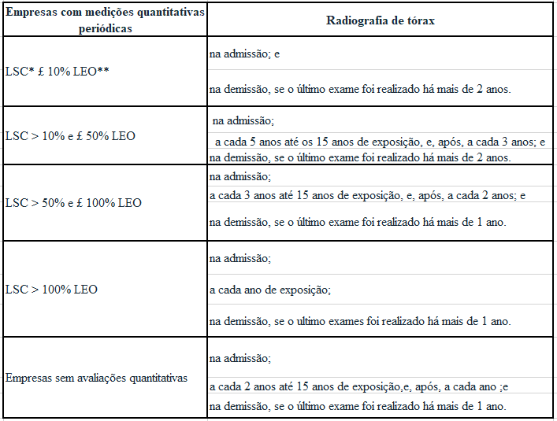

*LSC = Limite superior do intervalo de confiança da média aritmética estimada para uma distribuição lognormal com confiança estatística de 95%.
**LEO = Limite de exposição ocupacional.
NOTA 1: trabalhadores que apresentarem leitura Radiológica 0/1 ou mais deverão ser avaliados por profissionais médicos especializados.
NOTA 2: Para trabalhadores que tenha a sua exposição diminuída, mas que estiveram expostos a concentrações superiores por um ano ou mais, deverá ser mantido o mesmo intervalo de exames radiológicos do período de maior exposição.

QUADRO 2 - Periodicidade dos Exames Radiológicos para Empregados Expostos a poeiras Contendo Partículas Insolúveis ou Pouco Solúveis de Baixa Toxicidade e não Classificadas de Outra Forma***

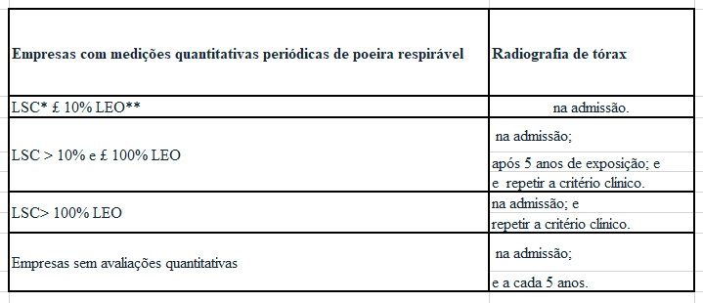

*LSC = Limite superior do intervalo de confiança da média aritmética estimada para uma distribuição lognormal com confiança estatística de 95%
**LEO = Limite de exposição ocupacional

***Para ser classificado como PNOS (particles not otherwise specified), o material particulado sólido deve ter as seguintes características (ACGIH, 2017):

a) não possuir um LEO definido;
b) ser insolúvel ou pouco solúvel na água (ou preferencialmente no fluido pulmonar, se esta informação estiver disponível);
c) ter baixa toxicidade, isto é, não ser citotóxico, genotóxico ou quimicamente reativo com o tecido pulmonar, não ser emissor de radiação ionizante, não ser sensibilizante, não causar efeitos tóxicos além de inflamação ou mecanismo de sobrecarga.

Radiografias de Tórax para apoio ao diagnóstico de Pneumoconioses (NR-07):

"2.1 Os procedimentos para realização de RXTP devem atender às diretrizes da Resolução da Diretoria Colegiada - RDC n º 330, de 20 de dezembro de 2019, que dispõe sobre o uso dos raios X diagnósticos em todo o território nacional, ou suas revisões mais recentes.
2.2 Os equipamentos utilizados para realização de RXTP devem possuir as seguintes características:

a) gerador monofásico de alta frequência de preferência e/ou trifásico de 6 a 12 pulsos, no mínimo de 500 mA;
b) tubo de raios X - 30/50;
c) filtro de alumínio de 3 a 5 mm;
d) grade fixa com distância focal de 1,50 m;
e) razão da grade 10:1 com mais de 100 colunas;
f) razão da grade 12:1 com 100 colunas.

2.2.1 A unidades móveis de raios X podem utilizar equipamentos de 300 mA (trezentos miliamperes) desde que o gerador tenha potência mínima de 30 kW (trinta quilowatts).
2.2.2 No caso de utilização de equipamentos para RXTP em unidades móveis, devem ser cumpridas, além do exigido acima, as seguintes condições:

a) dispor de alvará específico para funcionamento da unidade transportável de raios X;
b) ser realizado por profissional legalmente habilitado e sob a supervisão de responsável
técnico nos termos da RDC já referida;
c) dispor de Laudo Técnico emitido por profissional legalmente habilitado, comprovando que os equipamentos utilizados atendem ao exigido neste Anexo.

2.3 A técnica radiológica para RXTP deve observar os seguintes padrões:

a) foco fino (0,6 a 1,2 mm);
b) 100 mA ou 200 mA (tubo de alta rotação);
c) tempo - 0,01 a 0,02 ou 0,03 segundos;
d) constante - 40 ou 50 kV (quilovolts).

2.4 O processamento dos filmes deve ser realizado por processadora automática e que atenda às exigências dos órgãos ambientais responsáveis.

2.5 A identificação dos filmes radiográficos utilizados em radiologia convencional deve incluir, no canto superior direito do filme radiográfico, a data da realização do exame, o número de ordem do serviço ou do prontuário do empregado e nome completo do empregado ou as iniciais do nome completo.

2.6 A leitura radiológica deve ser descritiva e, para a interpretação e emissão dos laudos dos RXTP, devem ser utilizados, obrigatoriamente, os critérios da OIT na sua revisão mais recente e a coleção de radiografias-padrão da OIT.

2.6.1 Em casos selecionados, a critério clínico, pode ser realizada a Tomografia Computadorizada de Alta Resolução de Tórax.

2.6.2 As leituras radiológicas devem ser anotadas em Folha de Leitura Radiológica que contenha a identificação da radiografia e do leitor, informações sobre a qualidade da imagem e os itens da classificação.

2.7 O laudo do exame radiológico deve ser assinado por um ou mais de um, em caso de múltiplas leituras, dos seguintes profissionais:

a) médico radiologista com título de especialista ou registro de especialidade no Conselho Regional de Medicina e com qualificação e/ou certificação em Leitura Radiológica das Pneumoconioses - Classificação Radiológica da OIT, por meio de curso/módulo específico;
b) médicos de outras especialidades, que possuam título ou registro de especialidade no Conselho Regional de Medicina em Pneumologia, Medicina do Trabalho ou Clínica Médica (ou uma das suas subespecialidades) e que possuam qualificação e/ou certificação em Leitura Radiológica das Pneumoconioses - Classificação Radiológica da OIT, por meio de curso/módulo específico.

2.8 As certificações são concedidas por aprovação nos exames do National Institute for Occupational Safety and Health - NIOSH ou pelo exame "AIR-Pneumo", sendo que, em caso de certificação concedida pelo exame do NIOSH, o profissional também pode ser denominado "Leitor B".

2.9 Sistemas de radiologia digital do tipo CR ou DR podem ser utilizados para a obtenção de imagens radiológicas do tórax para fins de interpretação radiológica da OIT.

2.9.1 Os parâmetros físicos para obtenção de RXTP de qualidade técnica adequada, utilizando-se equipamentos de radiologia digital, devem ser similares aos da radiologia convencional.

2.9.2 A identificação dos filmes digitais deve conter, no mínimo, a data da realização do exame, número de ordem do serviço ou do prontuário do paciente e nome completo do paciente ou as iniciais do nome completo.

2.10 A Interpretação Radiológica de radiografias digitais deve seguir os critérios da OIT.

2.10.1 Imagens geradas em sistemas de radiologia digital (CR ou DR) e transferidas para monitores só podem ser interpretadas com as radiografias-padrão em monitor anexo.

2.10.2 Os monitores utilizados para exibição da radiografia a ser interpretada e das radiografiaspadrão devem ser de qualidade diagnóstica, possuir resolução mínima de 3
megapixels e 21" (54 cm) de exibição diagonal por imagem.

2.10.3 Imagens digitais impressas em filmes radiológicos devem ser interpretadas com as radiografias-padrão em formato impresso, em negatoscópios.

2.10.4 Não é permitida a interpretação de radiografias digitais, para fins de classificação radiológica da OIT, nas seguintes condições:

a) radiografias em monitores comparadas com as radiografias-padrão em negatoscópio, ou o
inverso;
b) radiografias digitais impressas em filmes radiológicos com reduções menores do que 2/3 do
tamanho original;
c) radiografias digitais impressas em papel fotográfico;
d) imagens originadas no sistema de radiografia convencional que foram digitalizadas por
scanner e, posteriormente, impressas ou exibidas em tela.

2.11 Os serviços que ofertem radiologia digital devem assegurar a confidencialidade dos arquivos eletrônicos e de dados dos trabalhadores submetidos a RXTP admissionais, periódicos e demissionais, para fins da classificação radiológica da OIT, por meio de procedimentos técnicos e administrativos adequados.

2.12 RXTP obtidas pelo método convencional devem ser guardadas em filmes radiológicos, em formato original.

2.13 Imagens obtidas por sistemas digitais (CR ou DR) devem ser armazenadas nos seguintes formatos:

a) impressas em filmes radiológicos cuja redução máxima seja equivalente a 2/3 do tamanho original; ou
b) em mídia digital, gravadas em formato DICOM e acompanhadas de visualizador (viewer) de imagens radiológicas".

9.6 - EXAME ESPIROMÉTRICO
Quanto à Espirometria, o Anexo III da NR-7, abrange o seguinte:

2.1 Os empregados expostos ocupacionalmente a poeiras minerais indicadas no inventário de riscos do PGR devem ser submetidos a espirometria nos exames médicos admissional e a cada dois anos.

2.2 Os empregados expostos ocupacionalmente a outros agentes agressores pulmonares* indicados no inventário de riscos do PGR, que não as poeiras minerais, deverão ser submetidos a espirometria se desenvolverem sinais ou sintomas respiratórios.

2.3 Nas funções com indicação de uso de equipamentos individuais de proteção respiratória, os empregados com histórico de doença respiratória crônica ou sinais e sintomas respiratórios devem ser submetidos a espirometria no exame médico admissional ou no exame de mudança de risco.

2.4 No caso da constatação de alteração espirométrica, o médico do trabalho responsável pelo PCMSO deve:

a) investigar possíveis relações do resultado com as exposições ocupacionais; e

b) avaliar a necessidade de encaminhamento para avaliação médica especializada.

3.5 Nos exames pós-demissionais em empregados expostos ao asbesto, a periodicidade da espirometria deve ser a mesma do exame radiológico.

3.6 A organização deve garantir que a execução e a interpretação das espirometrias sigam as padronizações constantes nas Diretrizes do Consenso Brasileiro sobre Espirometria na sua mais recente versão.

3.7 A interpretação do exame e o laudo da espirometria devem ser feitos por médico.

*"Outros agentes agressores pulmonares" referem-se a agentes químicos que possam ser inalados na forma de partículas, fumos, névoas ou vapores e que sejam considerados como sensibilizantes e/ou irritantes pelos critérios constantes no Sistema Globalmente Harmonizado de Classificação e Rotulagem de Produtos Químicos - GHS."(NR)".
9.7 - GESTANTES/ LACTANTES
Ante o julgamento da Ação Direta de Inconstitucionalidade n° 5.938 pelo Supremo Tribunal Federal (STF) quanto aos entendimentos envolvendo gestantes e lactantes, e da necessidade legal de conhecer a salubridade do ambiente laboral que estas colaboradoras atuam, para melhor caracterização da aptidão ao trabalho, solicitamos que a Empresa, ao tomar conhecimento da gestação ou da suspeita, como também, da lactação (amamentação) envie suas colaboradoras para avaliação ocupacional, juntamente, com LTCAT do cargo/função da colaboradora.
9.8 - MANIPULADORES DE ALIMENTO
A periodicidade da realização de exames médicos será anual, sendo determinado a realização dos seguintes exames: hemograma, micológico de unhas, exame de urina (EAS), coprocultura e coproparasitológico.

Recomenda-se enfatizar cuidados de higiene como: banhos diários; unhas curtas, limpas e sem esmaltes - sem adornos, inclusive alianças; barbas aparadas. Além de cuidados comportamentais: não colocar dedo no nariz e ouvido; não espirrar, tossir e conversar sob os alimentos; não enxugar suor com as mãos e braços (usar toalha descartável); não experimentar alimentos com as mãos ou com a colher que está preparando os alimentos.

O colaborador deverá ser afastado e não manipular alimentos quando apresentar sinais e sintomas sugestivos de processos infecciosos, tais como infecções gastrointestinais agudas ou crônicas (diarreias ou disenteria), do trato respiratório (infecções pulmonares ou faringites) e cutâneas como feridas, lesões, chagas ou cortes nas mãos e braços, bem como vômitos, febre e infecções oculares.
9.9 - EXPOSIÇÃO OCUPACIONAL AO CALOR E ACLIMATIZAÇÃO
Segundo o Anexo III da NR 09 - Calor, seguem Responsabilidades da organização:

- A organização deve adotar medidas de prevenção, de modo que a exposição ocupacional ao calor não cause efeitos adversos à saúde do trabalhador.
- A organização deve orientar os trabalhadores especialmente quanto aos seguintes aspectos:

a) fatores que influenciam os riscos relacionados à exposição ao calor;
b) distúrbios relacionados ao calor, com exemplos de seus sinais e sintomas,
tratamentos, entre outros;
c) necessidade de informar ao superior hierárquico ou ao médico a ocorrência de sinais e sintomas relacionados ao calor;
d) medidas de prevenção relacionadas à exposição ao calor, de acordo com a avalição
de risco da atividade;
e) informações sobre o ambiente de trabalho e suas características;
f) situações de emergência decorrentes da exposição ocupacional ao calor e condutas a serem adotadas.

A respeito das Medidas Corretivas, seguem orientações, segundo norma:

- As medidas corretivas visam reduzir a exposição ocupacional ao calor a valores abaixo do limite de exposição.
- Quando ultrapassados os limites de exposição estabelecidos no Quadro 2, devem ser adotadas pela organização uma ou mais das seguintes medidas corretivas:

a) adequar os processos, as rotinas ou as operações de trabalho;
b) alternar operações que gerem exposições a níveis mais elevados de calor com outras que não apresentem exposições ou impliquem exposições a menores níveis, resultando na redução da exposição; e
c) disponibilizar acesso a locais, inclusive naturais, termicamente mais amenos, que possibilitem pausas espontâneas, permitindo a recuperação térmica nas atividades realizadas em locais abertos e distantes de quaisquer edificações ou estruturas naturais ou artificiais.

Conforme o item 4.2.3 do Anexo III da NR-09, o PCMSO deve prever procedimentos e avaliações médicas considerando a necessidade de exames complementares e monitoramento fisiológico quando ultrapassados os limites de exposição previstos no Quadro 2 deste anexo e caracterizado risco de sobrecarga térmica e fisiológica dos trabalhadores expostos ao calor.

Fica caracterizado o risco de sobrecarga térmica e fisiológica com possibilidade de lesão grave a integridade física ou a saúde dos trabalhadores:

a) quando não forem adotadas as medidas previstas no item 4 do Anexo III da NR-09; ou
b) quando as medidas adotadas não forem suficientes para a redução do risco.

Quanto à Aclimatização, descreve-se na NR-09:

- Para atividades de exposição ocupacional ao calor acima do nível de ação, deve ser considerada a aclimatização dos trabalhadores descrita no PCMSO.
- Quando houver a necessidade de elaboração de plano de aclimatização dos trabalhadores, devem ser considerados os parâmetros previstos na NHO 06 da Fundacentro ou outras referências técnicas emitidas por organização competente.

Orienta-se o Monitoramento da Sobrecarga Fisiológica como prática segura nos trabalhadores expostos ao calor. Segundo a ACGIH, seguem orientações:

A sobrecarga fisiológica excessiva ocorre quando há uma ou mais das seguintes situações*:

- a frequência cardíaca se mantém acima de (180 bpm - idade) por vários minutos;
- a temperatura do núcleo do corpo >38,5°C (pessoas aclimatadas e selecionadas clinicamente); ou > 38°C (não aclimatados e não selecionados);
- a recuperação da FC, após um minuto do pico do esforço de trabalho é maior que 120 bpm;
- ocorre sintomas de fadiga severa e repentina, náusea, vertigens ou tonturas.

*Quando ocorre uma ou mais das situações citadas a exposição individual à sobrecarga térmica deve ser descontinuada.

Assim, orienta-se o monitoramento da sobrecarga fisiológica como prática segura nos trabalhadores expostos ao calor (ACGIH). Porém, nenhum sintoma ou queixa deve ser desprezado.

Sobrecarga Fisiológica Aguda:

- Câimbras- desequilíbrio eletrolítico (reposição de eletrólitos e água);
- Desorientação;
- Resposta de Emergência: exaustão pelo calor: tontura, desmaio e colapso;
- Sudorese intensa mantida por horas; ou
- Perda de peso durante a jornada acima de 1,5% do peso do corpo;
- Excreção de sódio urinário em 24 horas menor que 50 mmoles;
- Insolação: T maior que 40 °C.

Sobrecarga Fisiológica Crônica:

- Hipertensão arterial;
- Distúrbios cardiovasculares;
- Distúrbios psíquicos;
- Doenças de pele;
- Acidentes.

Prevenção:

- - Monitorar a sobrecarga térmica;
- - Hidratação: 1 copo de água fresca a cada 20 minutos;
- - Treinamento;
- - Supervisão;
- - Não fumar, não ingerir bebidas alcoólicas.

PLANO DE ACLIMATAÇÃO/ NIOSH

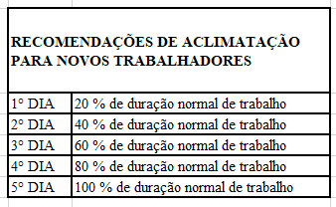

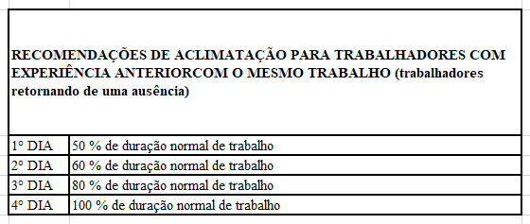

Observação:

- Ajustes nos cronogramas de aclimatização poderão ser necessários em ambos quadros, dependendo da situação do local de trabalho e fatores individuais;
- No retorno ao trabalho com calor, a maioria dos trabalhadores devem ser capazes de suportar, com segurança, uma carga de trabalho após 4 dias de aumento gradual, embora estejam aclimatizados em apenas 2 semanas.

Apresenta-se a seguir os calendários supracitados em forma detalhada:

Aumentar gradualmente o tempo de permanência dos trabalhadores em condições de calor ao longo de sete a 14 dias.

Para os novos trabalhadores, o calendário deve ser:

- Não mais de 20 % da duração habitual do trabalho em condições de exposição ao calor no primeiro dia; e o aumento não superior a 20 % por cada dia adicional.

Para os trabalhadores com experiência anterior, o calendário deve ser:

- não mais de 50 % da duração habitual do trabalho em condições de exposição ao calor no primeiro dia;
- não mais de 60 % da duração habitual do trabalho em condições de exposição ao calor no segundo dia;

- não mais de 80 % da duração habitual do trabalho em condições de exposição ao calor no terceiro dia; e
- não mais do que 100 % da duração habitual do trabalho em condições de exposição ao calor no quarto dia.

Alguns medicamentos podem interferir com a aclimatação. Por exemplo, a medicação hipotensiva (medicamentos que causam baixa tensão arterial), diurética, antiespasmódica, sedativa, tranquilizante,
antidepressiva e anfetaminas podem reduzir a capacidade do organismo para lidar com o calor. Os trabalhadores devem procurar aconselhamento médico sobre a adequação de um medicamento, caso
trabalhem em ambientes quentes. O consumo de álcool também interfere com a aclimatação.

Supervisionar de perto os novos trabalhadores durante os primeiros 14 dias ou até estarem totalmente aclimatados.

Os trabalhadores que não estão fisicamente aptos precisam de mais tempo para se aclimatarem completamente.

A aclimatação pode ser mantida durante alguns dias em que não há exposição ao calor.

O corpo adapta-se a um novo ambiente térmico através de um processo chamado aclimatação.

A aclimatação é a adaptação fisiológica que ocorre durante a exposição repetida a um ambiente quente, o que inclui:

- aumento da eficiência da transpiração (início mais precoce do processo de transpiração, maior produção de suor e redução da perda de eletrólitos no suor);
- estabilização da circulação;
- a capacidade de realizar um trabalho com baixa temperatura corporal interna e frequência cardíaca;
- aumento do fluxo sanguíneo da pele a uma determinada temperatura corporal interna.

A perda de aclimatação ocorre gradualmente quando uma pessoa é afastada permanentemente de um ambiente quente. No entanto, uma diminuição da tolerância ao calor ocorre mesmo após um longo fim de semana, pelo que muitas vezes não é aconselhável que alguém trabalhe em condições muito quentes no primeiro dia do seu regresso ao trabalho.

Os empregadores devem assegurar que os trabalhadores são aclimatados antes de trabalharem em ambiente quente.

Os novos trabalhadores devem aclimatar-se antes de assumirem uma carga de trabalho completa.

Embora os trabalhadores devidamente formados e fisicamente aptos tolerem melhor o calor do que as pessoas em precário estado físico, a aptidão e a formação não substituem a aclimatação.

Além disso, o nível de aclimatação que cada trabalhador atinge é relativo ao nível inicial de aptidão física e ao estresse térmico total experimentado pelo indivíduo.

9.10 - RISCOS PSICOSSOCIAIS RELACIONADOS AO TRABALHO
A saúde mental é uma questão fundamental no atual contexto de Segurança, Saúde e Qualidade de Vida no Trabalho, ficando evidente a importância das organizações abordarem os fatores de risco psicossociais relacionados ao trabalho.
A Área de Saúde Ocupacional tem como papel prevenir o adoecimento mental dos trabalhadores, primando pela qualidade de vida integral deles, através de ações de vigilância de saúde passivas (palestras e campanhas) e ativas (rastreamento, detecção precoce dos agravos à saúde mental e tratamento oportuno).

Ações para atenuar e/ou mitigar os riscos psicossociais identificados:

- Integração da NR 1 no Gerenciamento de Riscos Ocupacionais - GRO: Inclusão dos riscos psicossociais no Programa de Gerenciamento de Riscos PGR e no Programa de Controle Médico de Saúde Ocupacional PCMSO, estabelecendo planos de ações específicos para os riscos psicossociais relacionados ao trabalho identificados.

- Reorganização do Trabalho: Ajuste de cargas de trabalho para níveis sustentáveis, com definição transparente dos papéis e funções, orientações claras e objetivas sobre as rotinas de trabalho, assim como, proporcionar maior autonomia aos trabalhadores sobre suas tarefas e atividades.

- Capacitação de líderes: Treinamento de gestores para identificar sinais de adoecimento psíquico nos trabalhadores, promovendo um ambiente psicologicamente seguro, utilizando uma linguagem assertiva, empática, clara e voltada para o acolhimento e gerenciamento de conflitos.

- Políticas e Canais de Denúncia: Implementação e divulgação de políticas rigorosas contra assédio moral, sexual, entre outras formas de assédio, com a criação de canais de denúncia anônimos e seguros.

- Gestão Participativa: Incentivo à participação dos trabalhadores nas questões inerentes às suas atividades de trabalho.

- Prevenção e Promoção de Saúde Mental no Trabalho: Disponibilização de materiais educativos e didáticos aos trabalhadores, e viabilização de campanhas relacionadas ao tema.

- Apoio à Saúde Mental: Oferecimento de programas de assistência ao colaborador e apoio psicológico, com escuta qualificada, caso o trabalhador necessite.

Essas intervenções devem ser contínuas, com monitoramento da eficácia das medidas propostas, através de pesquisas de clima organizacional e análise de indicadores de absenteísmo e presenteísmo, pelas empresas.

O monitoramento da saúde mental dos trabalhadores da construção é muito importante porque assegura o cumprimento das normas regulamentadoras, especialmente, a NR 1, assim como, reafirma o compromisso das empresas a zelar, pela qualidade de vida integral de seus trabalhadores, proporcionando um ambiente de trabalho seguro e saudável.

O corpo clínico ocupacional do Seconci Goiás, através de ferramentas adequadas e cientificamente validadas, realizará o monitoramento individual de cada trabalhador exposto ao risco psicossocial relacionado ao trabalho. Este monitoramento servirá de subsídio para a melhoria contínua dos PGR s, favorecendo a criação de um plano de ação individual e assertivo para cada empresa, assim como, para cada trabalhador atendido.

Todos os colaboradores expostos a risco psicossocial realizarão, em avaliação médica ocupacional, um teste de triagem, SRQ20- Self Report Questionnaire. Questionário este, chancelado pela OMS para rastreamento de sofrimento mental.

Nos casos de exposição ao risco psicossocial, classificados como moderados e acima deste, associados ou não à atividades críticas (trabalho em altura, espaço confinado, eletricidade, operação de máquinas pesadas), além da avaliação médica de saúde mental, o colaborador realizará avaliação psicossocial com um(a) psicólogo(a), nos exames admissionais, periódicos, mudança de riscos ocupacionais, ou quando, a avaliação clínica ocupacional exigir.

Ressaltamos, que estas iniciativas são de grande importância na gestão de afastamentos de patologias psiquiátricas, uma das mais relevantes e prevalentes causas de afastamento previdenciário, atualmente, no Brasil.
10 - DOCUMENTOS
10.1 - Prontuário médico.

Os dados dos exames clínicos e complementares deverão ser registrados em prontuário médico individual sob a responsabilidade do médico responsável pelo PCMSO, ou do médico responsável pelo exame, quando a empresa estiver dispensada de PCMSO.

O prontuário do empregado deve ser mantido pela empresa, no mínimo, por 20 (vinte) anos após o seu desligamento, exceto em caso de previsão diversa constante nos Anexos desta NR.

Em caso de substituição do médico responsável pelo PCMSO, a empresa deve garantir que os prontuários médicos sejam formalmente transferidos para seu sucessor.

Podem ser utilizados prontuários médicos em meio eletrônico, desde que sejam atendidas as exigências do Conselho Federal de Medicina.

10.2 - Relatório Analítico do PCMSO.

O médico responsável pelo PCMSO deve elaborar relatório analítico do Programa, anualmente, considerando a data do último relatório, contendo, no mínimo:

a) o número de exames clínicos realizados;
b) o número e tipos de exames complementares realizados;
c) estatística de resultados anormais dos exames complementares, categorizados por tipo do exame e por unidade operacional, setor ou função;
d) incidência e prevalência de doenças relacionadas ao trabalho, categorizadas por unidade operacional, setor ou função;
e) informações sobre o número, tipo de eventos e doenças informadas nas CAT, emitidas pela empresa, referentes aos empregados;
f) análise comparativa em relação ao relatório anterior e discussão sobre as variações nos resultados.

A empresa deve garantir que o médico responsável pelo PCMSO considere, na elaboração do relatório analítico, os dados dos prontuários médicos a ele transferidos, se for o caso.

Caso o médico responsável pelo PCMSO não tenha recebido os prontuários médicos ou considere as informações insuficientes, deve informar o ocorrido no relatório analítico.

O Relatório Analítico deve ser apresentado e discutido com os responsáveis por segurança e saúde no trabalho da empresa, incluindo a CIPA, quando existente, para que as medidas de prevenção necessárias sejam adotadas na empresa.

As organizações de graus de risco 1 e 2 com até 25 (vinte e cinco) empregados e as organizações de graus de risco 3 e 4 com até 10 (dez) empregados, podem elaborar Relatório Analítico apenas com as seguintes informações: número de exames clínicos realizados; número e tipos de exames complementares realizados.

Unidade: {{OBRA}}
{{BLOCOS_GHE}}
11. PROGRAMA DE VACINAÇÃO
A vacina é uma das principais aliadas do Serviço de Saúde Ocupacional porque permite, a partir de ações simples e de baixo custo, integrar o conjunto de medidas preventivas dos Programas de Saúde Ocupacional a serem implantados, com diminuição do risco de absenteísmo.

Além disso, é um programa que assegura a prevenção de doenças que interferem na capacidade produtiva, evitando faltas, licenças temporárias por motivos de doenças e as aposentadorias precoces.

De acordo com as características do trabalho na Indústria da Construção, orienta-se à empresa exigir a apresentação do comprovante da Vacina Antitetânica (Dupla adulto), e da vacina contra Febre amarela, na admissão do colaborador. De acordo com as características do trabalho na Indústria da Construção, orienta-se à empresa exigir a apresentação do comprovante da Vacina Antitetânica (Dupla adulto), e da vacina contra Febre amarela, na admissão do colaborador.

Recomenda-se que sejam aplicadas as vacinas conforme PNI (Plano Nacional de Imunização) do Ministério Saúde, do ano vigente. Além, disso, orienta-se que seja tomada em conta o "calendário de vacinação ocupacional da Sociedade Brasileira de Imunizações-SBIm Ocupacional, disponível no site: http://sbim.org.br/images/calendarios/calend-sbim-ocupacional.pdf.

Orienta- se também que a empresa mantenha junto ao ASO admissional, cópia do cartão de vacinação atualizado.

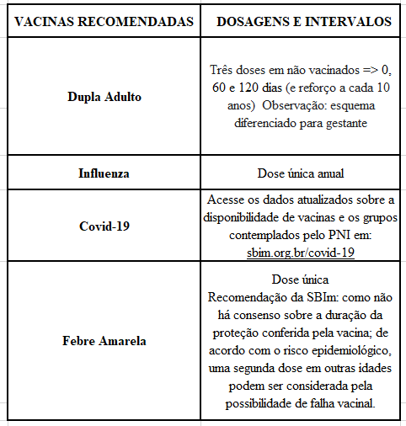

SALAS DE VACINAS
As vacinas são encontradas na rede pública de saúde, segue lista de postos de vacinação em Goiânia:

DISTRITO NORTE
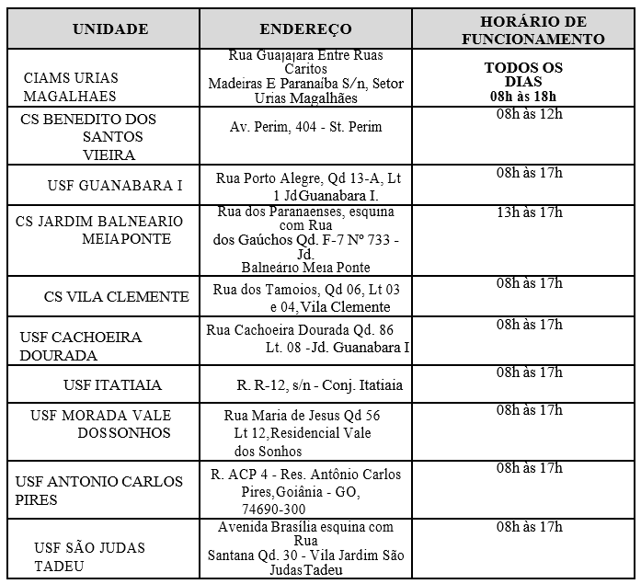

DISTRITO SUL

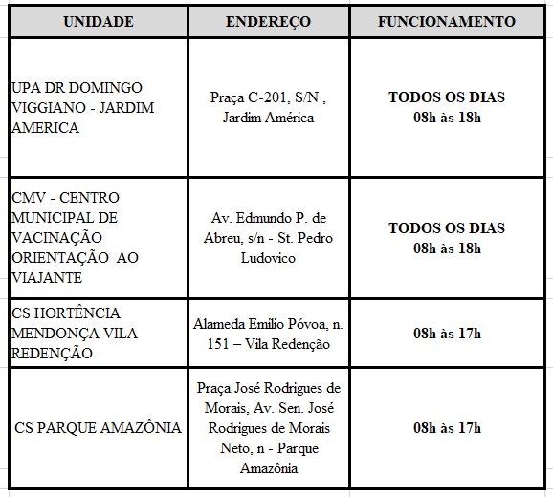

DISTRITO LESTE
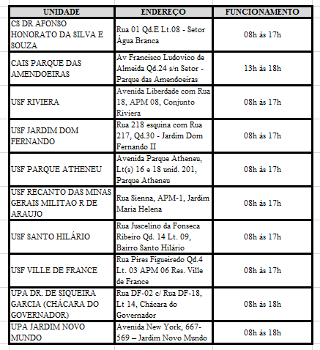

DISTRITO OESTE

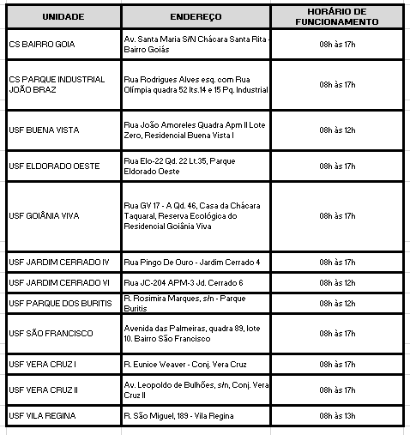

SALAS DE VACINAS
DISTRITO NOROESTE
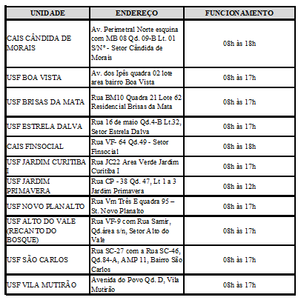

DISTRITO SUDOESTE

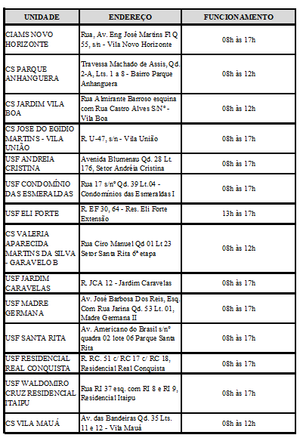

DISTRITO CAMPINAS-CENTRO
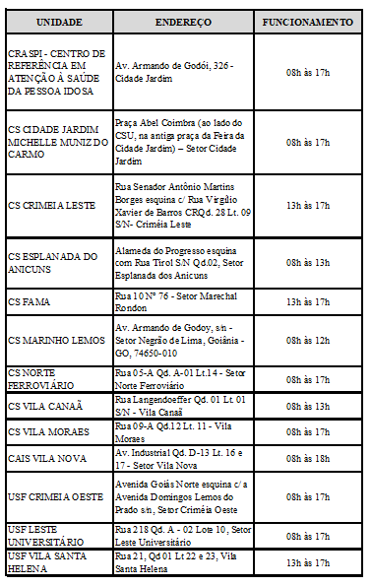

12 - PROGRAMA DE CONSCIENTIZAÇÃO EM SAÚDE PREVENTIVA
Conforme Art. 169-A da CLT Lei nº 15.377/2026

1. FUNDAMENTAÇÃO LEGAL

O presente capítulo foi elaborado em atendimento ao disposto no art. 169-A da Consolidação das Leis do Trabalho (CLT), incluído pela Lei nº 15.377, de 2 de abril de 2026, que estabelece como obrigação das empresas disponibilizar informações sobre saúde preventiva a seus empregados, promover ações afirmativas de conscientização e orientar sobre o acesso aos serviços de diagnóstico.

Fundamentação complementar:

- Art. 169-A da CLT Lei nº 15.377/2026: Obrigação de informação e conscientização em saúde preventiva
- Portarias e Recomendações vigentes do Ministério da Saúde
- NR-01 Gerenciamento de Riscos Ocupacionais (GRO/PGR)

2. OBJETIVO

Estabelecer diretrizes e ações sistematizadas para informar, conscientizar e orientar os trabalhadores desta empresa sobre a prevenção do Papilomavírus Humano (HPV), câncer de mama, câncer de colo do útero e câncer de próstata, promovendo cultura organizacional voltada à saúde preventiva e ao diagnóstico precoce, em cumprimento à legislação trabalhista vigente.

3. TEMAS OBRIGATÓRIOS DE CONSCIENTIZAÇÃO

Em conformidade com as orientações do Ministério da Saúde, as ações de informação e conscientização deverão abranger obrigatoriamente os seguintes temas:

3.1 Papilomavírus Humano (HPV)

- Transmissão, fatores de risco e formas de prevenção
- Importância da vacinação conforme calendário do Ministério da Saúde
- Relação do HPV com o desenvolvimento de cânceres

3.2 Câncer de Mama

- Fatores de risco e sinais de alerta
- Importância do autoexame e do exame clínico
- Periodicidade recomendada para mamografia

3.3 Câncer de Colo do Útero

- Fatores de risco e formas de prevenção
- Importância do exame de Papanicolau (colpo citologia)
- Periodicidade recomendada pelo Ministério da Saúde

3.4 Câncer de Próstata

- Fatores de risco e sinais de alerta
- Importância do PSA e do exame clínico
- Periodicidade recomendada para rastreamento

3.5 Campanhas Oficiais de Vacinação

- Divulgação das campanhas nacionais vigentes promovidas pelo Ministério da Saúde e pelas Secretarias de Saúde
- Incentivo à atualização do cartão de vacinação de todos os trabalhadores

4. AÇÕES E ESTRATÉGIAS DE IMPLEMENTAÇÃO

A empresa adotará as seguintes estratégias para cumprimento das obrigações legais:

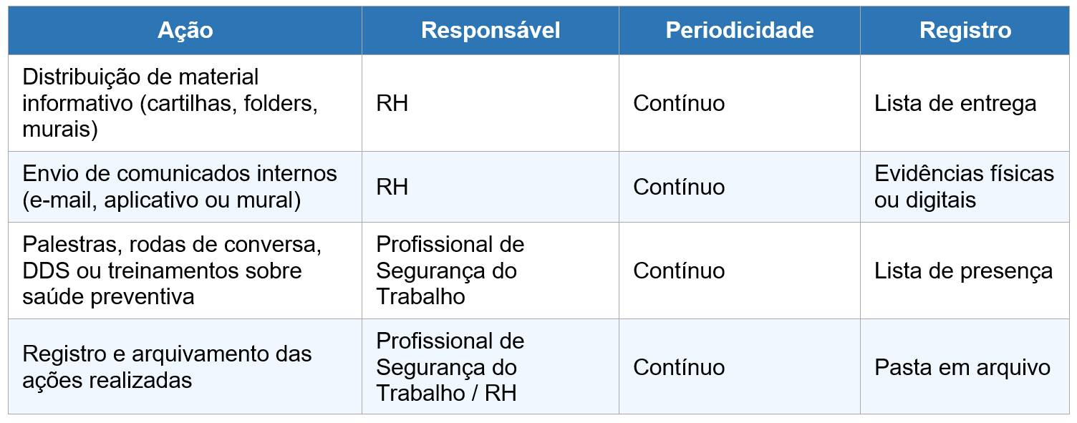

SUGESTÃO DE MATERIAIS
Diante da obrigatoriedade de cumprimento da nova legislação pelas empresas, o Seconci promoveu adequações no modelo de PCMSO e disponibilizará materiais informativos no site da instituição, assim como, ofertará palestras sobre os temas supracitados, através do nosso Comercial.
Segue o passo a passo para acessar aos arquivos no site:
1. Acesse o site do Seconci Goiás;
2. Vá até o menu Portal da Empresa;
3. Selecione a aba Campanhas;
4. Clique em Acessar Campanhas (uma nova aba será aberta);
5. Localize e clique na pasta Programa de Conscientização Em Saúde Preventiva;
6. Navegue pela pasta para baixar os materiais referente à Lei nº 15.377/2026.

13. CRONOGRAMA DE ATIVIDADES
Este cronograma contempla a realização dos Exames Médicos de Saúde Ocupacional a serem feitos no SECONCI-GO, Visitas Orientativas da equipe do SECONCI-GO à empresa/obra, Palestras Educativas na empresa/obra. No caso das palestras educativas, o detalhamento da programação se encontra em planilha específica na página a seguir deste anexo

PERÍODO:

{{CRONOGRAMA_INICIO}}
A {{CRONOGRAMA_FIM}}

(OBS: ADENDO NÃO PRECISA DESSE ITEM)

13.1 - AÇÕES DO PROGRAMA (CRONOGRAMA)
EMPRESA: {{RAZAO_SOCIAL}}
Local: {{OBRA}}
MÊS  ANO | {{CRONOGRAMA_MES_01}} | {{CRONOGRAMA_MES_02}} | {{CRONOGRAMA_MES_03}} | {{CRONOGRAMA_MES_04}} | {{CRONOGRAMA_MES_05}} | {{CRONOGRAMA_MES_06}} | {{CRONOGRAMA_MES_07}} | {{CRONOGRAMA_MES_08}} | {{CRONOGRAMA_MES_09}} | {{CRONOGRAMA_MES_10}} | {{CRONOGRAMA_MES_11}} | {{CRONOGRAMA_MES_12}} | {{CRONOGRAMA_MES_13}} | OBSERVAÇÕES
1 – Exames Médicos Ocupacionais |  |  |  |  |  |  |  |  |  |  |  |  |  | Realizados no Seconci-GO, agendados pela empresa.
2 – Palestras |  |  |  |  | X |  |  |  | X |  |  |  |  | Terão carga horária de 1 hora e serão ministradas no canteiro de obras.
3 – Elaboração de Relatório Analítico |  |  |  |  |  |  |  |  |  |  |  |  | X | Médico Responsável  Pelo PCMSO

Obs: Importante justificar com antecedência mínima de 10 dias úteis, qualquer impossibilidade de realização das palestras agendadas pelo SECONCI-GO. O cancelamento sem aviso prévio implicará em ressarcimento das despesas com o palestrante e o deslocamento

13.2 - PROGRAMAÇÃO DAS AÇÕES
MÊS/ANO | TEMA | Carga  Horária | Local: | Horário | Palestrante
NOV/26 | Noções básicas sobre  Inserir Tema | 1 hora | Locais de Trabalho
MAR/27 | Noções básicas sobre  Inserir Tema | 1 hora | Locais de Trabalho
A critério da obra até MÊS/XX | Papilomavírus Humano (HPV) | 1 hora | Locais de Trabalho
A critério da obra até MÊS/XX | Câncer de Mama | 1 hora | Locais de Trabalho
A critério da obra até MÊS/XX | Câncer de Colo do Útero | 1 hora | Locais de Trabalho
A critério da obra até MÊS/XX | Câncer de Próstata | 1 hora | Locais de Trabalho
A critério da obra até MÊS/XX | Vacinação | 1 hora | Locais de Trabalho

OBS: Todas as Palestras serão registradas em lista de presença assinada pelos participantes.
Os temas sugeridos poderão sofrer alterações conforme necessidade constatada.

14. SUGESTÃO PARA LISTA DE SUPRIMENTOS DE EMERGÊNCIA
Todo estabelecimento deve estar equipado com material necessário à prestação de primeiros socorros, considerando-se as características da atividade desenvolvida, sob cuidados de pessoa treinada para este fim.

Nas frentes de trabalho, o material referido no subitem abaixo, ficará sob os cuidados da pessoa treinada para esse fim.

O empregador deve garantir a remoção do acidentado em caso de urgência, sem ônus para o trabalhador.

Reforça-se que em caso de urgências e emergências, deve-se designar um colaborador para acionar SAMU -192 ou Corpo de Bombeiros-193.

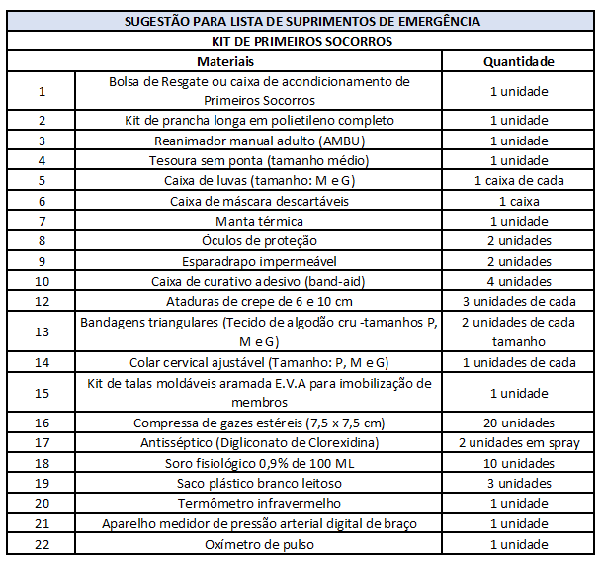

Caso realize a abertura do soro fisiológico realizar o descarte do mesmo não fazer o reaproveitamento para outro atendimento.

Todo material usado deve ser resposto pela empresa. Os resíduos provenientes do atendimento de saúde referente aos Primeiros Socorros dever ser acondicionado em saco branco leitoso, e o descarte do mesmo deverá ser realizado em qualquer unidade de Saúde da SMS no lixo infectante.

Para a utilização de AMBU e COLAR CERVICAL só pode ser realizado com pessoas treinadas para a utilização do mesmo.

15. TERMO DE COMPROMISSO
Assumo, em nome da Empresa {{RAZAO_SOCIAL}} o compromisso de seguir as orientações do PCMSO (Programa de Controle Médico de Saúde Ocupacional), cumprir suas determinações, contribuindo para a realização de todas as medidas prevencionistas de saúde adotadas:

1) Encaminhamento ao Seconci dos trabalhadores da empresa para realização dos exames médicos ocupacionais;
2) Acompanhamento de absenteísmo, faltas e seus motivos, informando ao Seconci Goiás os casos pertinentes , para o devido apoio técnico.
3) Controle do cumprimento da realização dos exames obrigatórios, conforme normativa legal NR-7, com seus respectivos exames complementares;
4) Controle e acompanhamento de todo processo de vacinação de seus trabalhadores;
5) Controle e acompanhamento do Planejamento de Ações deste programa.

Goiânia, ______ de _____________ de _______.

____________________________________________________________
Responsável na Empresa pelo Acompanhamento do Programa

16. ANEXOS
QUESTIONÁRIO OMS DE EPILEPSIA

(No Seconci Goiás, o exame é realizado de forma digital pelo Sistema SOC)

Empresa: ______________________________________________________
Nome: ________________________________________________________
Função:____________________________ Setor: ____________________

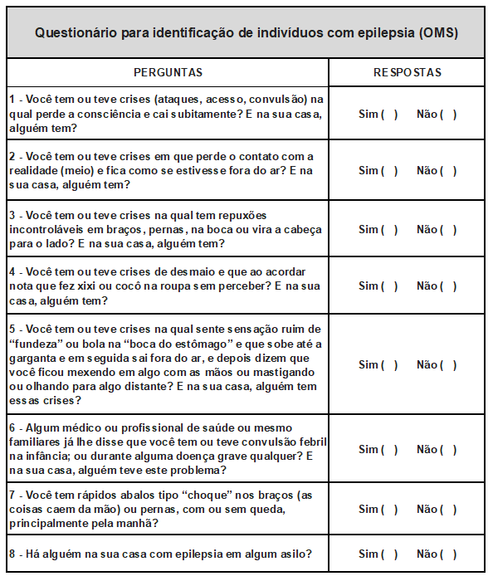

Data: _________ Assinatura paciente: ______________________

Carimbo e assinatura do Médico: ___________________________

16.1 - ANEXOS
FLUXO GERAL DE SUGESTÃO DE CONDUTAS EM MEDICINA DO TRABALHO

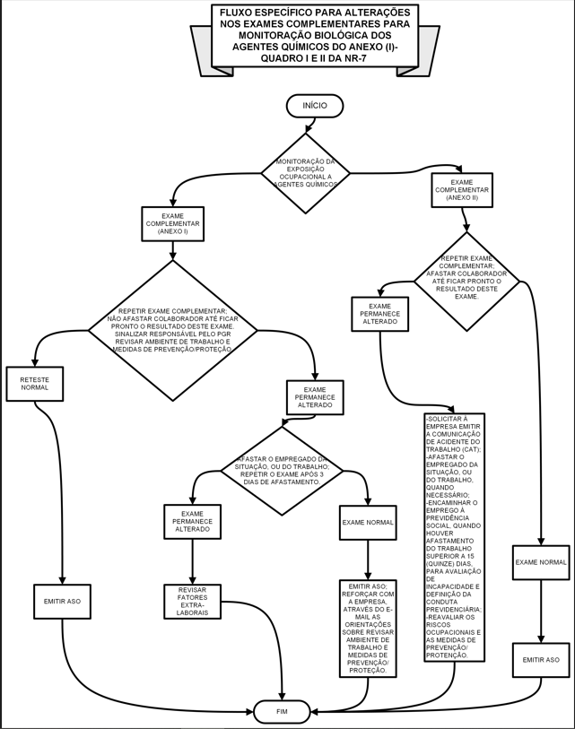

16.2 - ANEXOS
FLUXO ESPECÍFICO PARA ALTERAÇÕES NOS EXAMES COMPLEMENTARES PARA MONITORIZAÇÃO BIOLÓGICA DOS AGENTES QUÍMICOS NO ANEXO I (QUADRO 1 E 2 DA NR-7)

16.3 - ANEXOS
FLUXO ESPECÍFICO PARA ALTERAÇÕES NOS DEMAIS EXAMES COMPLEMENTARES

Acuidade Visual

Exame realizado para avaliação de trabalhadores expostos a atividades críticas (espaço confinado, trabalho em altura, condução de veículos/ máquinas pesadas), como também, para expostos a eletricidade, solda, porteiros, vigias.
Pode-se ter as seguintes conclusões:

- Alteração impede o trabalho - inapto;
- Alteração requer acompanhamento com mais atenção pela medicina ocupacional e/ou médico assistente especialista, mas não o incapacita para o trabalho;
- Alteração requer parecer de especialista para julgamento da capacidade laboral;

Alteração requer restrições indicadas no ASO (trabalho somente em uso de óculos), pelo médico do trabalho/examinador.

Anti-HBs

Exame é realizado, obrigatoriamente, bianual, para avaliação de colaboradores da saúde, expostos a risco ocupacional biológico, como também, para seguir o que está preconizado na NR-32, no item:
"32.2.4.17.3 O empregador deve fazer o controle da eficácia da vacinação sempre que for recomendado pelo Ministério da Saúde e seus órgãos, e providenciar, se necessário, seu reforço."

Exame com títulos abaixo do preconizado são encaminhados para revacinação, e repetir o exame após 60 dias do final do esquema.
Casos em que já foram revacinados e não houve soroconversão, o colaborador é orientado que em um acidente com materiais biológicos, comunicar imediatamente ao Departamento de Saúde ou Segurança do Trabalho da empresa, para agilizar a imunoterapia (imunoglobulina).

Anti- HCV Total

Exame é realizado, obrigatoriamente, no admissional e mudança de risco ocupacional, para avaliação de colaboradores da saúde, expostos a risco ocupacional biológico.
Pode-se ter as seguintes conclusões:

- Alteração requer acompanhamento com mais atenção pela medicina ocupacional e/ou médico assistente especialista, mas não o incapacita para o trabalho;

Alteração requer parecer de especialista para julgamento da capacidade laboral.

Audiometria

Exame realizado após 14 horas de repouso acústico, sem sinais e/ou sintomas gripais e/ou otológicos.
Seguir recomendações da NR-07.

- PAINPSE:
"5. Interpretação dos resultados dos exames audiométricos
5.1 São considerados dentro dos limites aceitáveis, para efeito deste Anexo, os casos cujos audiogramas mostram limiares auditivos menores ou iguais a 25 (vinte e cinco) dB (NA) em todas as frequências examinadas.
5.2 São considerados sugestivos de Perda Auditiva Induzida por Níveis de Pressão Sonora Elevados (PAINPSE) os casos cujos audiogramas, nas frequências de 3.000 e/ou 4.000 e/ou 6.000 Hz, apresentem limiares auditivos acima de 25 (vinte e cinco) dB (NA) e mais elevados do que nas outras frequências testadas, estando estas comprometidas ou não, tanto no teste da via aérea quanto da via óssea, em um ou em ambos os lados.
5.2.1 Não são consideradas alterações sugestivas de PAINPSE aquelas que não se enquadrem nos critérios definidos no item 5.2 acima.
5.3 São considerados sugestivos de desencadeamento de PAINPSE os casos em que os limiares auditivos em todas as frequências testadas no exame audiométrico de referência e no sequencial permaneçam menores ou iguais a 25 (vinte e cinco) dB (NA), mas a comparação do audiograma sequencial com o de referência mostra evolução que preencha um dos critérios abaixo:
a) a diferença entre as médias aritméticas dos limiares auditivos no grupo de frequências de 3.000, 4.000 e 6.000 Hz iguala ou ultrapassa 10 (dez) dB (NA);
b) a piora em pelo menos uma das frequências de 3.000, 4.000 ou 6.000 Hz iguala ou ultrapassa 15 (quinze) dB (NA). 5.3.1
5.4 São considerados sugestivos de agravamento da PAINPSE os casos já confirmados em exame audiométrico de referência e nos quais a comparação de exame audiométrico seqüencial com o de referência mostra evolução que preenche um dos critérios abaixo:
a) a diferença entre as médias aritméticas dos limiares auditivos no grupo de frequências de 500, 1.000 e 2.000 Hz, ou no grupo de frequências de 3.000, 4.000 e 6.000 Hz iguala ou ultrapassa 10 (dez) dB (NA);
b) a piora em uma frequência isolada iguala ou ultrapassa 15 (quinze) dB (NA).
5.5.1 O exame audiométrico sequencial que venha a demonstrar desencadeamento ou agravamento de PAINPSE passará a ser, a partir de então, o novo exame audiométrico de referência.
6. O diagnóstico conclusivo, o diagnóstico diferencial e a definição da aptidão para a função ou atividade, na suspeita de PAINPSE, são atribuições do médico do trabalho responsável pelo PCMSO.
7. Devem ser motivo de especial atenção empregados expostos a substâncias ototóxicas e/ou vibração, de forma isolada ou simultânea à exposição a ruído potencialmente nocivo à audição.
8. A PAINPSE, por si só, não é indicativa de inaptidão para o trabalho, devendo-se levar em consideração na análise de cada caso, além do traçado audiométrico ou da evolução sequencial de exames audiométricos, os seguintes fatores:
a) a história clínica e ocupacional do empregado;
b) o resultado da otoscopia e de outros testes audiológicos complementares;
c) a idade do empregado;
d) os tempos de exposição pregressa e atual a níveis de pressão sonora elevados;
e) os níveis de pressão sonora a que o empregado estará, está ou esteve exposto no exercício do trabalho;
f) a demanda auditiva do trabalho ou da função;
g) a exposição não ocupacional a níveis de pressão sonora elevados;
h) a exposição ocupacional a outro(s) agente(s) de risco ao sistema auditivo;
i) a exposição não ocupacional a outro(s) agentes de risco ao sistema auditivo;
j) a capacitação profissional do empregado examinado;
k) os programas de conservação auditiva aos quais tem ou terá acesso o empregado.
9. Nos casos de desencadeamento ou agravamento de PAINPSE, conforme os critérios deste anexo, o médico do trabalho responsável pelo PCMSO deve:
a) definir a aptidão do empregado para a função;
b) incluir o caso no Relatório Analítico do PCMSO;
c) participar da implantação, aprimoramento e controle de programas que visem à conservação auditiva e prevenção da progressão da perda auditiva do empregado acometido e de outros expostos a riscos ocupacionais à audição, levando-se em consideração, inclusive, a exposição à vibração e a agentes ototóxicos ocupacionais;
d)disponibilizar cópias dos exames audiométricos aos empregados."

- Alterações não sugestivas de PAINPSE:

"10. Nos casos em que o exame audiométrico de referência demonstre alterações cuja evolução esteja em desacordo com os moldes definidos neste Anexo para PAINPSE, o médico o trabalho responsável pelo PCMSO deve:
a) verificar a possibilidade da presença concomitante de mais de um tipo de agressão ao sistema auditivo;
b) orientar e encaminhar o empregado para avaliação especializada;
c) definir sobre a aptidão do empregado para função;
d) participar da implantação e aprimoramento de programas que visem à conservação;
auditiva e prevenção da progressão da perda auditiva do empregado acometido e de outros expostos a riscos ocupacionais à audição, levando-se em consideração, inclusive, a exposição à vibração e a agentes ototóxicos ocupacionais;
e) disponibilizar cópias dos exames audiométricos aos empregados".

Avaliar capacidade laboral conforme riscos ocupacionais, encaminhar ao médico especialista para avaliação e tratamento caso necessário.

Avaliação Psicossocial

Exame é realizado, obrigatoriamente, para avaliação de colaboradores expostos ao risco ocupacional de espaço confinado. Nas demais avaliações, se após exame clínico médico ocupacional for verificado algum fator psicossocial, tanto na anamnese quanto exame físico, que deva ser melhor investigado através desta avaliação.
Pode-se ter as seguintes conclusões:

- Alteração impede o trabalho - inapto;
- Alteração requer acompanhamento com mais atenção pela medicina ocupacional e/ou médico assistente especialista, mas não o incapacita para o trabalho;
- Alteração requer parecer de especialista para julgamento da capacidade laboral;

Alteração requer restrições indicadas no ASO pelo médico do trabalho/examinador.

Coprocultura

Exame realizado para colaboradores manipuladores de alimento.
Em casos de alterações, avaliar e definir etiologia da patologia.
Caso necessário, em infecções infectocontagiosas, pelo risco de transmissão a terceiros, afastar e tratar ou encaminhar para o médico especialista.

EAS (exame de urina)

Exame realizado para colaboradores manipuladores de alimento.
Em casos de alterações, avaliar e definir etiologia da patologia.
Caso necessário, em infecções infectocontagiosas, pelo risco de transmissão a terceiros, afastar e tratar ou encaminhar para o médico especialista.

Eletrocardiograma

Nos pacientes jovens (menor ou igual a 40 anos), hígido, assintomático, avaliar clinicamente o trabalhador em relação aos achados X sintomas X resultado.
Pode-se ter as seguintes conclusões:

- Alteração impede o trabalho - inapto;
- Alteração requer acompanhamento com mais atenção pela medicina ocupacional e/ou médico assistente especialista, mas não o incapacita para o trabalho;
- Alteração requer parecer de especialista para julgamento da capacidade laboral;
- Alteração requer restrições indicadas no ASO, pelo médico do trabalho/examinador.

Por sua vez, trabalhadores com comorbidades (Obesidade, HAS, DM, dislipidemia, doença de chagas, uso de medicações psiquiátricas), sintomáticos ou maiores de 40 anos deverão ser encaminhados ao cardiologista.

EPF/ Coproparasitológico

Exame realizado para colaboradores manipuladores de alimento.
Em casos de alterações, avaliar e definir etiologia da patologia.
Caso necessário, em infecções infectocontagiosas, pelo risco de transmissão a terceiros, afastar e tratar ou encaminhar para o médico especialista.

Espirometria:

Realizar diagnóstico diferencial e, se necessário, afastar e tratar ou encaminhar para o médico especialista. Avaliar e definir etiologia da patologia.
Alterações leves e pontuais, em assintomáticos, sem histórico de doenças e/ou prévias, requerem acompanhamento com mais atenção pela medicina ocupacional e/ou médico assistente especialista, mas não o incapacita para o trabalho.
Demais alterações requerem parecer de especialista para julgamento da capacidade laboral.
Em caso de doença ocupacional, orientar a empresa a emitir a CAT, Notificação Compulsória e informar o fato aos responsáveis pelo PGR para reavaliação dos riscos ocupacionais e das medidas de prevenção/ proteção.

Exame Clínico:

Consiste em anamnese, história da doença atual e pregressa, familiar, psicossocial, laboral, acompanhados do exame físico e mental.
As informações são registradas no prontuário médico.
Após esta avaliação, poderá resultar nas seguintes conclusões.
Todos exames estejam normais: o ASO será liberado como apto - Atestado de Saúde Ocupacional (ASO) apto: paciente liberado para exercer a função;
Alguma alteração nos exames: colaborador é informado da alteração, bem como o significado das alterações e as condutas necessárias para acompanhar, tratar e/ou curar o quadro.

Alteração impede o trabalho - inapto;
Alteração requer acompanhamento com mais atenção pela medicina ocupacional e/ou médico assistente especialista, mas não o incapacita para o trabalho;
Alteração requer parecer de especialista para julgamento da capacidade laboral;
Alteração requer restrições indicadas no ASO, pelo médico do trabalho/examinador.

Glicemia de jejum

Exame realizado para avaliação de trabalhadores expostos a atividades críticas (espaço confinado, trabalho em altura, condução de veículos/ máquinas pesadas).
No exame alterado, deve-se investigar patologias como Diabetes 1 ou 2, hipoglicemia, bem como formas de tratamento, insulinodependência, uso de hipoglicemiantes orais e dieta.
Avaliar e definir etiologia da patologia.
Orientar paciente em relação à mudança de estilo de vida, necessidade de tratamento, se o caso, como também, uso correto e regular de medicações, quando necessário.
Pode-se ter as seguintes conclusões:
Alteração impede o trabalho - inapto;
Alteração requer acompanhamento com mais atenção pela medicina ocupacional e/ou médico assistente especialista, mas não o incapacita para o trabalho;
Alteração requer parecer de especialista para julgamento da capacidade laboral;
Alteração requer restrições indicadas no ASO, pelo médico do trabalho/examinador.

HBsAg

Exame é realizado, obrigatoriamente, no admissional e mudança de risco ocupacional, para avaliação de colaboradores da saúde, expostos a risco ocupacional biológico.
Pode-se ter as seguintes conclusões:
Alteração requer acompanhamento com mais atenção pela medicina ocupacional e/ou médico assistente especialista, mas não o incapacita para o trabalho;
Alteração requer parecer de especialista para julgamento da capacidade laboral.

Hemograma Completo

Exame realizado para avaliação de trabalhadores expostos a atividades críticas (espaço confinado, trabalho em altura, condução de veículos/ máquinas pesadas), como também, para expostos a forma direta/indireta à Benzeno, radiações ionizantes, trabalhadores da saúde e manipuladores de alimentos.
Pode haver a anormalidade quantitativas (anemia, leucopenia, leucocitose, trombocitopenia) e/ ou qualitativas (forma e função das células, como macrocitose, microcitose, pontilhado basófilo, macro plaquetas).
Realizar diagnóstico diferencial e, se necessário, afastar e tratar ou encaminhar para o médico especialista. Avaliar e definir etiologia da patologia.
Alterações leves e pontuais, em assintomáticos, sem histórico de doenças e/ou prévias, requerem acompanhamento com mais atenção pela medicina ocupacional e/ou médico assistente especialista, mas não o incapacita para o trabalho.
Demais alterações requerem parecer de especialista para julgamento da capacidade laboral.
Em caso de doença ocupacional, orientar a empresa a emitir a CAT e Notificação Compulsória e informar o fato aos responsáveis pelo PGR para reavaliação dos riscos ocupacionais e das medidas de prevenção/ proteção.

Micológico de Unhas

Exame realizado para colaboradores manipuladores de alimento.
Em casos de alterações, avaliar e definir etiologia da patologia.
Caso necessário, de infecções infectocontagiosas, pelo risco de transmissão a terceiros, afastar e tratar ou encaminhar para o médico especialista.

Rx de Coluna Total

Realizado do admissional ou mudança de risco ocupacional para colaboradores expostos a vibração de corpo inteiro.
Tem como objetivo acompanhar de forma diferenciada o empregado cujo estado de saúde possa ser especialmente afetado pelos riscos ocupacionais.
Pode-se ter as seguintes conclusões:
Alteração impede o trabalho - inapto;
Alteração requer acompanhamento com mais atenção pela medicina ocupacional e/ou médico assistente especialista, mas não o incapacita para o trabalho;
Alteração requer parecer de especialista para julgamento da capacidade laboral;
Alteração requer restrições indicadas no ASO.

Rx de Tórax OIT

No caso de alterações: solicitar parecer de pneumologista, exceto se a alteração for granuloma. Neste caso, orientar paciente frente a alteração e formas de cuidados e acompanhamento.
Realizar diagnóstico diferencial e, se necessário, afastar e tratar ou encaminhar para o médico especialista. Avaliar e definir etiologia da patologia.
Em caso de doença ocupacional, avaliar todos os trabalhadores do setor para identificar precocemente outros possíveis casos, orientar a empresa a emitir a CAT e Notificação Compulsória e informar o fato aos responsáveis pelo PGR para reavaliação dos riscos ocupacionais e das medidas de prevenção/ proteção.

16.4 - ANEXOS
Fluxograma para Acidente de Trabalho com Materiais Biológicos

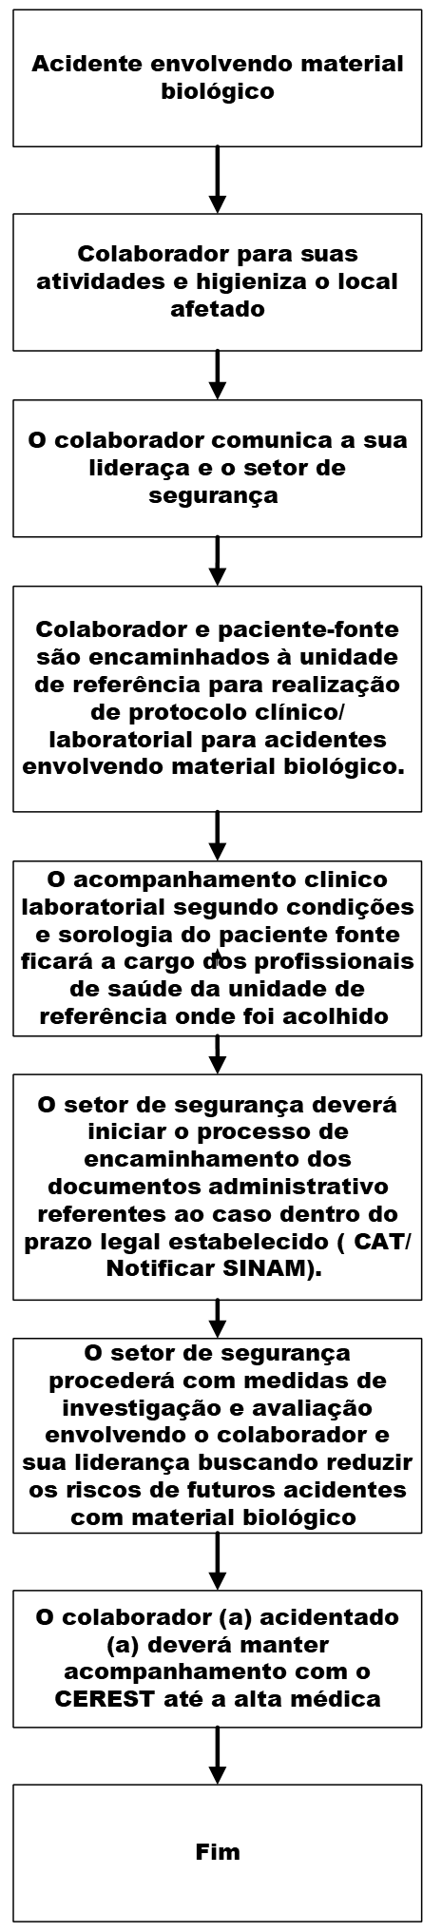
{{MEDICO_NOME}}
Médico responsável pelo PCMSO
CRM: {{MEDICO_CRM}}
NIT(PIS/PASEP): {{MEDICO_NIT}}
CPF: {{MEDICO_CPF}}
Especialidade: {{MEDICO_ESPECIALIDADE}}
RQE: {{MEDICO_RQE}}

